**Lampiran 01**

**RENCANA PELAKSANAAN PEMBELAJARAN**

**(Sekolah Eksperimen I)**

**Sekolah** **: UPT SPF SDN 101801 Kedai Durian**

**Kelas /Semester**  **: V/II**

**Mata Pelajaran** **: Matematika**

**Materi** **: Pengukuran**

**Alokasi Waktu** **: 2 x 40 Menit ( 1 x Pertemuan)**

**A. Kompetesi Inti (KI)**

KI 1 : Menerima, menjalankan, dan menghargai ajaran agama yang dianutnya.

KI 2 : Memiliki perilaku jujur, disiplin, tanggung jawab, santun, peduli, dan percaya diri dalam berinteraksi dengan keluarga, teman, guru, dan tetangganya.

KI 3 : Memahami pengetahuan faktual dengan cara mengamati (mendengar, melihat, membaca dan menanya berdasarkan rasa ingin tahu tentang dirinya, makhluk ciptaan Tuhan dan kegiatannya, dan benda-benda yang dijumpainya di rumah, sekolah, dan tempat bermain.

KI 4 : Menyajikan pengetahuan faktual dalam bahasa yang jelas, sistematis, dan logis, dalam karya yang estetis, dalam gerakan yang mencerminkan anak sehat, dan dalam tindakan yang mencerminkan perilaku anak beriman dan berakhlak mulia.

**B. Kompetensi Dasar (KD)**

3.7 Menjelaskan dan melakukan pembulatan hasil pengukuran panjang dan berat ke satuan terdekat.

4.7 iMenyelesaikan imasalah ipembulatan ihasil ipengukuran ipanjang idan iberat.

**C. Indikator**

3.7.1 iMemahami ibentuk isoal ipengukuran ipanjang idan iberat..

4.7.1 Menyelesaikan masalah yang berhubungan dengan menghitung pengukuran panjang dan berat.

**D. Tujuan Pembelajaran**

Siswa mampu memahami cara pengukuran panjang suatu benda dengan membulatkan ke satuan terdekat Siswa mampu mengenal contoh alat-alat pengukur panjang.

Siswa mampu menjelaskan cara pengukuran suatu benda dengan membulatkan ke satuan terdekat.

Siswa mampu membulatkan panjang suatu benda dengan menggunakan alat pengukur panjang.

Siswa mampu mengidentifikasi pengukuran suatu benda dengan membulatkan ke satuan terdekat.

Siswa mampu mengukur benda yang berada disekitarnya menggunakan alat ukur panjang baku dengan membulatkan ke satuan terdekat.

**E. Materi Pembelajaran**

Mengenal bentuk pengukuran panjang yang berbeda satuan.

Menjumlahkan pengukuran panjang yang satuan sama.

Menjumlahkan pengukuran panjang yang satuan berbeda.

Menjumlahkan pengukuran panjang dalam bentuk soal cerita.

**F. Pendekatan dan Metode**

Pendekatan : Saintifik

Metode : Pengamatan, Penugasan, Tanya Jawab, Diskusi dan Ceramah

**G. Kegiatan Pembelajaran**

|  |  |  |
| --- | --- | --- |
| **Kegiatan pendahuluan** | **Deskripsi kegiatan** | **Alokasi Waktu** |
| **Pendahuluan** | Guru memberikan salam dan mengajak berdoa menurut agama dan keyakinan masing-masing.  Guru bertanya kepada siswa “Semangat untuk belajar hari ini anak ibu?” .  Setelah bertanya, guru menyuruh siswa untuk melihat dan mengutip sampah yang ada disekitar mereka.  Guru mengabsen siswa dan memberi doa agar siswa yang tidak hadir semoga cepat sehat.  Guru menyampaikan materi pelajaran yang mau dipelajari hari ini, yaitu mengenai pengukuran panjang. | **15 menit** |
| **Kegiatan inti** | **Mengamati**  Siswa mengamati dan guru menjelaskan tentang pengukuran panjang, macam-macam satuan panjang dan cara menghitung panjang benda yang berada disekitarnya.  Satuan ukuran panjang baku.  a. Meter adalah satuan panjang baku menurut Standar Internasional.  b. Satuan ukuran panjang baku lainnya kilomter (km), hektometer (hm), dekameter (dam), meter (m), desimeter(dm), centimeter (cm), dan milimeter (mm).  c. Menggambar tangga ukuran panjang di papan tulis, setiap naik 1 tangga dibagi 10 dan turun 1 tangga dikalikan 10.    **Menanya**  Guru memberikan kesempatan kepada siswa untuk bertanya tentang materi yang disampaikan.  Siswa menanyakan penjelasan guru yang belum di paham tentang pengukuran panjang.  Guru menjelaskan pertanyaan siswa.  **Menalar**  Siswa mencoba berdiskusi dengan temannya tentang pengukuran panjang dengan membulatkan ke satuan terdekat.  Guru menunjuk beberapa siswa untuk maju dan menjelaskan hasil diskusi tentang pengukuran panjang.  Gru memberikan pembenaran dan masukan apabila terdapat kesalahan atau kekurangan pada siswa.  Guru menyatakan bahwa siswa telah paham tentang materi yang telah didiskusikan.  **Mencoba**  Guru memberikan soal latihan kepada siswa untuk mengukur panjang benda dengan membulatkan kedalam satuan terdekat.  Guru meminta siswa untuk mengerjakan soal latihan tersebut secara individu.  Guru menunjuk beberapa siswa untuk menuliskan hasil pekerjaannya didepan kelas secara bergantian.  **Mengkomunikasikan**  Siswa mempresentasikan secara lisan kepada teman-temannya tentang pengukuran panjang yang dibulatkan ke satuan terdekat.  Siswa menyampaikan manfaat belajar pengukuran panjang dibulatkan ke satuan terdekat yang dilakukan secara lisan didepan teman dan guru. | **50 menit** |
| **Kegiatan penutup** | Guru memberikan penguatan materi dan kesimpulan dari pengukuran panjang.  Guru mengapresiasi hasil kerja siswa dan memberikan motivasi.  Guru menyampaikan pesan moral hari ini dengan bijak.  Guru menutup pembelajaran dengan doa penutup dan mengucapkan salam. | **15 menit** |

**H. Sumber dan Media**

Buku pedoman Guru: Buku Brillian dan Buku Matematika Kurikulum 2013. Jakarta: Kementerian Pendidikan dan kebudayaan)

**I. Penilaian Hasil Belajar**

Bentuk Instrumen dan Teknik Penilian

Bentuk Instrumen : Tes Tertulis/Pilihan Berganda

Teknik : Tugas Individu

Deli Tua, Juni 2022

Mengetahui

**Guru Kelas V1** **Peneliti**

**NURMILA YOLANDA, S.Pd** **ZULVA SARI**

NIP.- NPM. 181434035

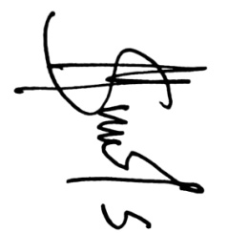Kepala Sekolah

**SOYEM, S.Pd.SD., M.Pd**

NIP. 196906171993012004

**RENCANA PELAKSANAAN PEMBELAJARAN**

**(Sekolah Eksperimen I)**

**Sekolah** **: UPT SPF SDN 101801 Kedai Durian**

**Kelas /Semester**  **: V/II**

**Mata Pelajaran** **: Matematika**

**Materi** **: Pengukuran**

**Alokasi Waktu** **: 2 x 40 Menit ( 1 x Pertemuan)**

**A. Kompetesi Inti (KI)**

KI 1 : Menerima, menjalankan, dan menghargai ajaran agama yang dianutnya.

KI 2 : Memiliki perilaku jujur, disiplin, tanggung jawab, santun, peduli, dan percaya diri dalam berinteraksi dengan keluarga, teman, guru, dan tetangganya.

KI 3 : Memahami pengetahuan faktual dengan cara mengamati (mendengar, melihat, membaca dan menanya berdasarkan rasa ingin tahu tentang dirinya, makhluk ciptaan Tuhan dan kegiatannya, dan benda-benda yang dijumpainya di rumah, sekolah, dan tempat bermain.

KI 4 : Menyajikan pengetahuan faktual dalam bahasa yang jelas, sistematis, dan logis, dalam karya yang estetis, dalam gerakan yang mencerminkan anak sehat, dan dalam tindakan yang mencerminkan perilaku anak beriman dan berakhlak mulia.

**B. Kompetensi Dasar (KD)**

3.7 Menjelaskan dan melakukan pembulatan hasil pengukuran panjang dan berat ke satuan terdekat.

4.7 iMenyelesaikan imasalah ipembulatan ihasil ipengukuran ipanjang idan iberat.

**C. Indikator**

3.7.1 iMemahami ibentuk isoal ipengukuran ipanjang idan iberat..

4.7.1 Menyelesaikan masalah yang berhubungan dengan menghitung pengukuran panjang dan berat.

**D. Tujuan Pembelajaran**

Siswa mampu memahami cara pengukuran panjang suatu benda dengan membulatkan ke satuan terdekat Siswa mampu mengenal contoh alat-alat pengukur panjang.

Siswa mampu menjelaskan cara pengukuran suatu benda dengan membulatkan ke satuan terdekat.

Siswa mampu membulatkan panjang suatu benda dengan menggunakan alat pengukur panjang.

Siswa mampu mengidentifikasi pengukuran suatu benda dengan membulatkan ke satuan terdekat.

Siswa mampu mengukur benda yang berada disekitarnya menggunakan alat ukur panjang baku dengan membulatkan ke satuan terdekat.

**E. Materi Pembelajaran**

Mengenal bentuk pengukuran berat yang berbeda satuan.

Menjumlahkan pengukuran berat yang satuan sama.

Menjumlahkan pengukuran berat yang satuan berbeda.

Menjumlahkan pengukuran berat dalam bentuk soal cerita.

**F. Pendekatan dan Metode**

Pendekatan : Saintifik

Metode : Pengamatan, Penugasan, Tanya Jawab, Diskusi dan Ceramah

**G. Kegiatan Pembelajaran**

|  |  |  |
| --- | --- | --- |
| **Kegiatan pendahuluan** | **Deskripsi kegiatan** | **Alokasi Waktu** |
| **Pendahuluan** | Guru memberikan salam dan mengajak berdoa menurut agama dan keyakinan masing-masing.  Guru bertanya kepada siswa “Semangat untuk belajar hari ini anak ibu?” .  Setelah bertanya, guru menyuruh siswa untuk melihat dan mengutip sampah yang ada disekitar mereka.  Guru mengabsen siswa dan memberi doa agar siswa yang tidak hadir semoga cepat sehat.  Guru menyampaikan materi pelajaran yang mau dipelajari hari ini, yaitu mengenai pengukuran berat. | **15 menit** |
| **Kegiatan inti** | **Mengamati**  Siswa mengamati dan guru menjelaskan tentang pengukuran berat, macam-macam satuan panjang dan cara menghitung berat benda yang berada disekitarnya.  Satuan ukuran berat baku.  a. Gram adalah satuan berat baku menurut Standar Internasional.  b. Satuan ukuran berat baku lainnya kilogram(kg), hektogram(hg), dekagram (dag), gram(g), desigram(dg), centigram(cg), dan miligram (mg).  c. Menggambar tangga ukuran gram di papan tulis, setiap naik 1 tangga dibagi 10 dan turun 1 tangga dikalikan 10.    **Menanya**  Guru memberikan kesempatan kepada siswa untuk bertanya tentang materi yang disampaikan.  Siswa menanyakan penjelasan guru yang belum di paham tentang pengukuran berat.  Guru menjelaskan pertanyaan siswa.  **Menalar**  Siswa mencoba berdiskusi dengan temannya tentang pengukuran berat dengan membulatkan ke satuan terdekat.  Guru menunjuk beberapa siswa untuk maju dan menjelaskan hasil diskusi tentang pengukuran berat.  Gru memberikan pembenaran dan masukan apabila terdapat kesalahan atau kekurangan pada siswa.  Guru menyatakan bahwa siswa telah paham tentang materi yang telah didiskusikan.  **Mencoba**  Guru memberikan soal latihan kepada siswa untuk mengukur berat benda dengan membulatkan kedalam satuan terdekat.  Guru meminta siswa untuk mengerjakan soal latihan tersebut secara individu.  Guru menunjuk beberapa siswa untuk menuliskan hasil pekerjaannya didepan kelas secara bergantian.  **Mengkomunikasikan**  Siswa mempresentasikan secara lisan kepada teman-temannya tentang pengukuran berat yang dibulatkan ke satuan terdekat.  Siswa menyampaikan manfaat belajar pengukuran berat dibulatkan ke satuan terdekat yang dilakukan secara lisan didepan teman dan guru. | **50 menit** |
| **Kegiatan penutup** | Guru memberikan penguatan materi dan kesimpulan dari pengukuran berat.  Guru mengapresiasi hasil kerja siswa dan memberikan motivasi.  Guru menyampaikan pesan moral hari ini dengan bijak.  Guru menutup pembelajaran dengan doa penutup dan mengucapkan salam. | **15 menit** |

**H. Sumber dan Media**

Buku pedoman Guru: Buku Brillian dan Buku Matematika Kurikulum 2013. Jakarta: Kementerian Pendidikan dan kebudayaan)

**I. Penilaian Hasil Belajar**

Bentuk Instrumen dan Teknik Penilian

Bentuk Instrumen : Tes Tertulis/Pilihan Berganda

Teknik : Tugas Individu

Deli Tua, Juni 2022

Mengetahui

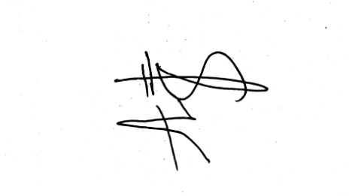**Guru Kelas V2** **Peneliti**



**SRI MIMINARIATI, S.Pd** **ZULVA SARI**

NIP. 198105212022212002 NPM. 181434035

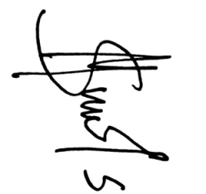Kepala Sekolah

**SOYEM, S.Pd.SD., M.Pd**

NIP. 196906171993012004

**RENCANA PELAKSANAAN PEMBELAJARAN**

**(Sekolah Eksperimen I)**

**Sekolah** **: UPT SPF SDN 101801 Kedai Durian**

**Kelas /Semester**  **: V/II**

**Mata Pelajaran** **: Matematika**

**Materi** **: Pengukuran**

**Alokasi Waktu** **: 2 x 40 Menit ( 2 x Pertemuan)**

**A. Kompetesi Inti (KI)**

KI 1 : Menerima, menjalankan, dan menghargai ajaran agama yang dianutnya.

KI 2 : Memiliki perilaku jujur, disiplin, tanggung jawab, santun, peduli, dan percaya diri dalam berinteraksi dengan keluarga, teman, guru, dan tetangganya.

KI 3 : Memahami pengetahuan faktual dengan cara mengamati (mendengar, melihat, membaca dan menanya berdasarkan rasa ingin tahu tentang dirinya, makhluk ciptaan Tuhan dan kegiatannya, dan benda-benda yang dijumpainya di rumah, sekolah, dan tempat bermain.

KI 4 : Menyajikan pengetahuan faktual dalam bahasa yang jelas, sistematis, dan logis, dalam karya yang estetis, dalam gerakan yang mencerminkan anak sehat, dan dalam tindakan yang mencerminkan perilaku anak beriman dan berakhlak mulia.

**B. Kompetensi Dasar (KD)**

3.7 Menjelaskan dan melakukan pembulatan hasil pengukuran panjang dan berat ke satuan terdekat.

4.7 iMenyelesaikan imasalah ipembulatan ihasil ipengukuran ipanjang idan iberat.

**C. Indikator**

3.7.1 iMemahami ibentuk isoal ipengukuran ipanjang idan iberat..

4.7.1 Menyelesaikan masalah yang berhubungan dengan menghitung pengukuran panjang dan berat.

**D. Tujuan Pembelajaran**

Siswa mampu memahami cara pengukuran panjang suatu benda dengan membulatkan ke satuan terdekat Siswa mampu mengenal contoh alat-alat pengukur panjang.

Siswa mampu menjelaskan cara pengukuran suatu benda dengan membulatkan ke satuan terdekat.

Siswa mampu membulatkan panjang suatu benda dengan menggunakan alat pengukur panjang.

Siswa mampu mengidentifikasi pengukuran suatu benda dengan membulatkan ke satuan terdekat.

Siswa mampu mengukur benda yang berada disekitarnya menggunakan alat ukur panjang baku dengan membulatkan ke satuan terdekat.

**E. Materi Pembelajaran**

Mengenal bentuk pengukuran panjang yang berbeda satuan.

Menjumlahkan pengukuran panjang yang satuan sama.

Menjumlahkan pengukuran panjang yang satuan berbeda.

Menjumlahkan pengukuran panjang dalam bentuk soal cerita.

**F. Pendekatan dan Metode**

Pendekatan : Saintifik

Metode : Pengamatan, Penugasan, Tanya Jawab, Diskusi dan Ceramah

**G. Kegiatan Pembelajaran**

|  |  |  |
| --- | --- | --- |
| **Kegiatan pendahuluan** | **Deskripsi kegiatan** | **Alokasi Waktu** |
| **Pendahuluan** | Guru memberikan salam dan mengajak berdoa menurut agama dan keyakinan masing-masing.  Guru bertanya kepada siswa “Semangat untuk belajar hari ini anak ibu?” .  Setelah bertanya, guru menyuruh siswa untuk melihat dan mengutip sampah yang ada disekitar mereka.  Guru mengabsen siswa dan memberi doa agar siswa yang tidak hadir semoga cepat sehat.  Guru menyampaikan materi pelajaran yang mau dipelajari hari ini, yaitu mengenai pengukuran panjang. | **15 menit** |
| **Kegiatan inti** | **Mengamati**  Guru memeberikan penjelaskan sedikit tentang media yang akan di ajarkan yaitu media dakon.  Siswa mengamati dan guru menjelaskan tentang pengukuran panjang, macam-macam satuan panjang dan cara menghitung panjang benda yang berada disekitarnya.  Satuan ukuran panjang baku.  a. Meter adalah satuan panjang baku menurut Standar Internasional.  b. Satuan ukuran panjang baku lainnya kilomter (km), hektometer (hm), dekameter (dam), meter (m), desimeter(dm), centimeter (cm), dan milimeter (mm).  c. Setelah itu guru menjelaskan dengan media dakon guru meminta siswa untuk mengamati lambang-lambang satuan panjang baku yang dipelajari.    **Menanya**  Guru memberikan kesempatan kepada siswa untuk bertanya tentang materi yang disampaikan.  Siswa menanyakan penjelasan guru yang belum di paham tentang pengukuran panjang.  Guru menjelaskan pertanyaan siswa.  **Menalar**  Siswa mencoba berdiskusi dengan temannya tentang pengukuran panjang dengan membulatkan ke satuan terdekat.  Guru menunjuk beberapa siswa untuk maju dan menjelaskan hasil diskusi tentang pengukuran panjang.  Gru memberikan pembenaran dan masukan apabila terdapat kesalahan atau kekurangan pada siswa.  Guru menyatakan bahwa siswa telah paham tentang materi yang telah didiskusikan.  **Mencoba**  Guru memberikan soal latihan kepada siswa untuk mengukur panjang benda dengan membulatkan kedalam satuan terdekat.  Guru meminta siswa untuk mengerjakan soal latihan tersebut secara individu.  Guru menunjuk beberapa siswa untuk menuliskan hasil pekerjaannya didepan kelas secara bergantian.  **Mengkomunikasikan**  Siswa mempresentasikan secara lisan kepada teman-temannya tentang pengukuran panjang yang dibulatkan ke satuan terdekat.  Siswa menyampaikan manfaat belajar pengukuran panjang dibulatkan ke satuan terdekat yang dilakukan secara lisan didepan teman dan guru. | **50 menit** |
| **Kegiatan penutup** | Guru memberikan penguatan materi dan kesimpulan dari pengukuran panjang.  Guru mengapresiasi hasil kerja siswa dan memberikan motivasi.  Guru menyampaikan pesan moral hari ini dengan bijak.  Guru menutup pembelajaran dengan doa penutup dan mengucapkan salam. | **15 menit** |

**H. Sumber dan Media**

Buku pedoman Guru: Buku Brillian dan Buku Matematika Kurikulum 2013. Jakarta: Kementerian Pendidikan dan kebudayaan)

Media Dakon.

**I. Penilaian Hasil Belajar**

Bentuk Instrumen dan Teknik Penilian

Bentuk Instrumen : Tes Tertulis/Pilihan Berganda

Teknik : Tugas Individu

Deli Tua, Juni 2022

Mengetahui

**Guru Kelas V1** **Peneliti**



**NURMILA YOLANDA, S.Pd** **ZULVA SARI**

NIP.- NPM. 181434035

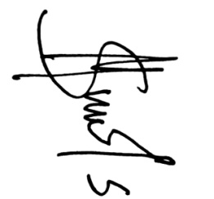Kepala Sekolah

**SOYEM, S.Pd.SD., M.Pd**

NIP. 196906171993012004

**RENCANA PELAKSANAAN PEMBELAJARAN**

**(Sekolah Eksperimen I)**

**Sekolah** **: UPT SPF SDN 101801 Kedai Durian**

**Kelas /Semester**  **: V/II**

**Mata Pelajaran** **: Matematika**

**Materi** **: Pengukuran**

**Alokasi Waktu** **: 2 x 40 Menit ( 2 x Pertemuan)**

**A. Kompetesi Inti (KI)**

KI 1 : Menerima, menjalankan, dan menghargai ajaran agama yang dianutnya.

KI 2 : Memiliki perilaku jujur, disiplin, tanggung jawab, santun, peduli, dan percaya diri dalam berinteraksi dengan keluarga, teman, guru, dan tetangganya.

KI 3 : Memahami pengetahuan faktual dengan cara mengamati (mendengar, melihat, membaca dan menanya berdasarkan rasa ingin tahu tentang dirinya, makhluk ciptaan Tuhan dan kegiatannya, dan benda-benda yang dijumpainya di rumah, sekolah, dan tempat bermain.

KI 4 : Menyajikan pengetahuan faktual dalam bahasa yang jelas, sistematis, dan logis, dalam karya yang estetis, dalam gerakan yang mencerminkan anak sehat, dan dalam tindakan yang mencerminkan perilaku anak beriman dan berakhlak mulia.

**B. Kompetensi Dasar (KD)**

3.7 Menjelaskan dan melakukan pembulatan hasil pengukuran panjang dan berat ke satuan terdekat.

4.7 iMenyelesaikan imasalah ipembulatan ihasil ipengukuran ipanjang idan iberat.

**C. Indikator**

3.7.1 iMemahami ibentuk isoal ipengukuran ipanjang idan iberat..

4.7.1 Menyelesaikan masalah yang berhubungan dengan menghitung pengukuran panjang dan berat.

**D. Tujuan Pembelajaran**

Siswa mampu memahami cara pengukuran panjang suatu benda dengan membulatkan ke satuan terdekat Siswa mampu mengenal contoh alat-alat pengukur panjang.

Siswa mampu menjelaskan cara pengukuran suatu benda dengan membulatkan ke satuan terdekat.

Siswa mampu membulatkan panjang suatu benda dengan menggunakan alat pengukur panjang.

Siswa mampu mengidentifikasi pengukuran suatu benda dengan membulatkan ke satuan terdekat.

Siswa mampu mengukur benda yang berada disekitarnya menggunakan alat ukur panjang baku dengan membulatkan ke satuan terdekat.

**E. Materi Pembelajaran**

Mengenal bentuk pengukuran berat yang berbeda satuan.

Menjumlahkan pengukuran berat yang satuan sama.

Menjumlahkan pengukuran berat yang satuan berbeda.

Menjumlahkan pengukuran berat dalam bentuk soal cerita.

**F. Pendekatan dan Metode**

Pendekatan : Saintifik

Metode : Pengamatan, Penugasan, Tanya Jawab, Diskusi dan Ceramah

**G. Kegiatan Pembelajaran**

|  |  |  |
| --- | --- | --- |
| **Kegiatan pendahuluan** | **Deskripsi kegiatan** | **Alokasi Waktu** |
| **Pendahuluan** | Guru memberikan salam dan mengajak berdoa menurut agama dan keyakinan masing-masing.  Guru bertanya kepada siswa “Semangat untuk belajar hari ini anak ibu?” .  Setelah bertanya, guru menyuruh siswa untuk melihat dan mengutip sampah yang ada disekitar mereka.  Guru mengabsen siswa dan memberi doa agar siswa yang tidak hadir semoga cepat sehat.  Guru menyampaikan materi pelajaran yang mau dipelajari hari ini, yaitu mengenai pengukuran berat. | **15 menit** |
| **Kegiatan inti** | **Mengamati**  Guru memeberikan penjelaskan sedikit tentang media yang akan di ajarkan yaitu media dakon.  Satuan ukuran berat baku.  a. Gram adalah satuan berat baku menurut Standar Internasional.  b. Satuan ukuran berat baku lainnya kilogram(kg), hektogram(hg), dekagram (dag), gram(g), desigram(dg), centigram(cg), dan miligram (mg).  c. Setelah itu guru menjelaskan dengan media dakon guru meminta siswa untuk mengamati lambang-lambang satuan berat baku yang dipelajari.    **Menanya**  Guru memberikan kesempatan kepada siswa untuk bertanya tentang materi yang disampaikan.  Siswa menanyakan penjelasan guru yang belum di paham tentang pengukuran berat.  Guru menjelaskan pertanyaan siswa.  **Menalar**  Siswa mencoba berdiskusi dengan temannya tentang pengukuran berat dengan membulatkan ke satuan terdekat.  Guru menunjuk beberapa siswa untuk maju dan menjelaskan hasil diskusi tentang pengukuran berat.  Gru memberikan pembenaran dan masukan apabila terdapat kesalahan atau kekurangan pada siswa.  Guru menyatakan bahwa siswa telah paham tentang materi yang telah didiskusikan.  **Mencoba**  Guru memberikan soal latihan kepada siswa untuk mengukur berat benda dengan membulatkan kedalam satuan terdekat.  Guru meminta siswa untuk mengerjakan soal latihan tersebut secara individu.  Guru menunjuk beberapa siswa untuk menuliskan hasil pekerjaannya didepan kelas secara bergantian.  **Mengkomunikasikan**  Siswa mempresentasikan secara lisan kepada teman-temannya tentang pengukuran berat yang dibulatkan ke satuan terdekat.  Siswa menyampaikan manfaat belajar pengukuran berat dibulatkan ke satuan terdekat yang dilakukan secara lisan didepan teman dan guru. | **50 menit** |
| **Kegiatan penutup** | Guru memberikan penguatan materi dan kesimpulan dari pengukuran berat.  Guru mengapresiasi hasil kerja siswa dan memberikan motivasi.  Guru menyampaikan pesan moral hari ini dengan bijak.  Guru menutup pembelajaran dengan doa penutup dan mengucapkan salam. | **15 menit** |

**H. Sumber dan Media**

Buku pedoman Guru: Buku Brillian dan Buku Matematika Kurikulum 2013. Jakarta: Kementerian Pendidikan dan kebudayaan)

Media dakon.

**I. Penilaian Hasil Belajar**

Bentuk Instrumen dan Teknik Penilian

Bentuk Instrumen : Tes Tertulis/Pilihan Berganda

Teknik : Tugas Individu

Deli Tua, Juni 2022

Mengetahui

**Guru Kelas V2** **Peneliti**



**SRI MIMINARIATI, S.Pd** **ZULVA SARI**

NIP. 198105212022212002 NPM. 181434035

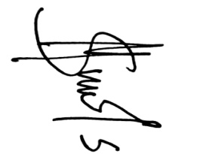Kepala Sekolah

**SOYEM, S.Pd.SD., M.Pd**

NIP. 196906171993012004

**RENCANA PELAKSANAAN PEMBELAJARAN**

**(Sekolah Eksperimen II)**

**Sekolah** **: UPT SPF SDN 104214 Kedai Durian**

**Kelas /Semester**  **: V/II**

**Mata Pelajaran** **: Matematika**

**Materi** **: Pengukuran**

**Alokasi Waktu** **: 4 x 40 Menit ( 2 x Pertemuan)**

**A. Kompetesi Inti (KI)**

KI 1 : Menerima, menjalankan, dan menghargai ajaran agama yang dianutnya.

KI 2 : Memiliki perilaku jujur, disiplin, tanggung jawab, santun, peduli, dan percaya diri dalam berinteraksi dengan keluarga, teman, guru, dan tetangganya.

KI 3 : Memahami pengetahuan faktual dengan cara mengamati (mendengar, melihat, membaca dan menanya berdasarkan rasa ingin tahu tentang dirinya, makhluk ciptaan Tuhan dan kegiatannya, dan benda-benda yang dijumpainya di rumah, sekolah, dan tempat bermain.

KI 4 : Menyajikan pengetahuan faktual dalam bahasa yang jelas, sistematis, dan logis, dalam karya yang estetis, dalam gerakan yang mencerminkan anak sehat, dan dalam tindakan yang mencerminkan perilaku anak beriman dan berakhlak mulia.

**B. Kompetensi Dasar (KD)**

3.7 Menjelaskan dan melakukan pembulatan hasil pengukuran panjang dan berat ke satuan terdekat.

4.7 iMenyelesaikan imasalah ipembulatan ihasil ipengukuran ipanjang idan iberat.

**C. Indikator**

3.7.1 iMemahami ibentuk isoal ipengukuran ipanjang idan iberat..

4.7.1 Menyelesaikan masalah yang berhubungan dengan menghitung pengukuran panjang dan berat.

**D. Tujuan Pembelajaran**

Siswa mampu memahami cara pengukuran panjang suatu benda dengan membulatkan ke satuan terdekat Siswa mampu mengenal contoh alat-alat pengukur panjang.

Siswa mampu menjelaskan cara pengukuran suatu benda dengan membulatkan ke satuan terdekat.

Siswa mampu membulatkan panjang suatu benda dengan menggunakan alat pengukur panjang.

Siswa mampu mengidentifikasi pengukuran suatu benda dengan membulatkan ke satuan terdekat.

Siswa mampu mengukur benda yang berada disekitarnya menggunakan alat ukur panjang baku dengan membulatkan ke satuan terdekat.

**E. Materi Pembelajaran**

Mengenal bentuk pengukuran panjang yang berbeda satuan.

Menjumlahkan pengukuran panjang yang satuan sama.

Menjumlahkan pengukuran panjang yang satuan berbeda.

Menjumlahkan pengukuran panjang dalam bentuk soal cerita.

**F. Pendekatan dan Metode**

Pendekatan : Saintifik

Metode : Pengamatan, Penugasan, Tanya Jawab, Diskusi dan Ceramah

**G. Kegiatan Pembelajaran**

|  |  |  |
| --- | --- | --- |
| **Kegiatan pendahuluan** | **Deskripsi kegiatan** | **Alokasi Waktu** |
| **Pendahuluan** | Guru memberikan salam dan mengajak berdoa menurut agama dan keyakinan masing-masing.  Guru bertanya kepada siswa “Semangat untuk belajar hari ini anak ibu?” .  Setelah bertanya, guru menyuruh siswa untuk melihat dan mengutip sampah yang ada disekitar mereka.  Guru mengabsen siswa dan memberi doa agar siswa yang tidak hadir semoga cepat sehat.  Guru menyampaikan materi pelajaran yang mau dipelajari hari ini, yaitu mengenai pengukuran panjang. | **15 menit** |
| **Kegiatan inti** | **Mengamati**  Siswa mengamati dan guru menjelaskan tentang pengukuran panjang, macam-macam satuan panjang dan cara menghitung panjang benda yang berada disekitarnya.  Satuan ukuran panjang baku.  a. Meter adalah satuan panjang baku menurut Standar Internasional.  b. Satuan ukuran panjang baku lainnya kilomter (km), hektometer (hm), dekameter (dam), meter (m), desimeter(dm), centimeter (cm), dan milimeter (mm).  c. Menggambar tangga ukuran panjang di papan tulis, setiap naik 1 tangga dibagi 10 dan turun 1 tangga dikalikan 10.    **Menanya**  Guru memberikan kesempatan kepada siswa untuk bertanya tentang materi yang disampaikan.  Siswa menanyakan penjelasan guru yang belum di paham tentang pengukuran panjang.  Guru menjelaskan pertanyaan siswa.  **Menalar**  Siswa mencoba berdiskusi dengan temannya tentang pengukuran panjang dengan membulatkan ke satuan terdekat.  Guru menunjuk beberapa siswa untuk maju dan menjelaskan hasil diskusi tentang pengukuran panjang.  Gru memberikan pembenaran dan masukan apabila terdapat kesalahan atau kekurangan pada siswa.  Guru menyatakan bahwa siswa telah paham tentang materi yang telah didiskusikan.  **Mencoba**  Guru memberikan soal latihan kepada siswa untuk mengukur panjang benda dengan membulatkan kedalam satuan terdekat.  Guru meminta siswa untuk mengerjakan soal latihan tersebut secara individu.  Guru menunjuk beberapa siswa untuk menuliskan hasil pekerjaannya didepan kelas secara bergantian.  **Mengkomunikasikan**  Siswa mempresentasikan secara lisan kepada teman-temannya tentang pengukuran panjang yang dibulatkan ke satuan terdekat.  Siswa menyampaikan manfaat belajar pengukuran panjang dibulatkan ke satuan terdekat yang dilakukan secara lisan didepan teman dan guru. | **50 menit** |
| **Kegiatan penutup** | Guru memberikan penguatan materi dan kesimpulan dari pengukuran panjang.  Guru mengapresiasi hasil kerja siswa dan memberikan motivasi.  Guru menyampaikan pesan moral hari ini dengan bijak.  Guru menutup pembelajaran dengan doa penutup dan mengucapkan salam. | **15 menit** |

**H. Sumber dan Media**

Buku pedoman Guru: Buku Brillian dan Buku Matematika Kurikulum 2013. Jakarta: Kementerian Pendidikan dan kebudayaan)

**I. Penilaian Hasil Belajar**

Bentuk Instrumen dan Teknik Penilian

Bentuk Instrumen : Tes Tertulis/Pilihan Berganda

Teknik : Tugas Individu

Deli Tua, Juni 2022

Mengetahui

**Guru Kelas V1** **Peneliti**

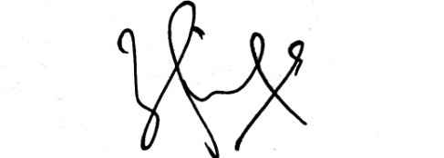

**EVRI RODIYANTI SIRAIT,S.Pd** **ZULVA SARI**

NIP. 198807252010012007 NPM. 181434035

Kepala Sekolah

**DEWI PONCOWATI,S.Pd.SD**

NIP. 196603161988032017

**RENCANA PELAKSANAAN PEMBELAJARAN**

**(Sekolah Eksperimen I)**

**Sekolah** **: UPT SPF SDN 101801 Kedai Durian**

**Kelas /Semester**  **: V/II**

**Mata Pelajaran** **: Matematika**

**Materi** **: Pengukuran**

**Alokasi Waktu** **: 2 x 40 Menit ( 1 x Pertemuan)**

**A. Kompetesi Inti (KI)**

KI 1 : Menerima, menjalankan, dan menghargai ajaran agama yang dianutnya.

KI 2 : Memiliki perilaku jujur, disiplin, tanggung jawab, santun, peduli, dan percaya diri dalam berinteraksi dengan keluarga, teman, guru, dan tetangganya.

KI 3 : Memahami pengetahuan faktual dengan cara mengamati (mendengar, melihat, membaca dan menanya berdasarkan rasa ingin tahu tentang dirinya, makhluk ciptaan Tuhan dan kegiatannya, dan benda-benda yang dijumpainya di rumah, sekolah, dan tempat bermain.

KI 4 : Menyajikan pengetahuan faktual dalam bahasa yang jelas, sistematis, dan logis, dalam karya yang estetis, dalam gerakan yang mencerminkan anak sehat, dan dalam tindakan yang mencerminkan perilaku anak beriman dan berakhlak mulia.

**B. Kompetensi Dasar (KD)**

3.7 Menjelaskan dan melakukan pembulatan hasil pengukuran panjang dan berat ke satuan terdekat.

4.7 iMenyelesaikan imasalah ipembulatan ihasil ipengukuran ipanjang idan iberat.

**C. Indikator**

3.7.1 iMemahami ibentuk isoal ipengukuran ipanjang idan iberat..

4.7.1 Menyelesaikan masalah yang berhubungan dengan menghitung pengukuran panjang dan berat.

**D. Tujuan Pembelajaran**

Siswa mampu memahami cara pengukuran panjang suatu benda dengan membulatkan ke satuan terdekat Siswa mampu mengenal contoh alat-alat pengukur panjang.

Siswa mampu menjelaskan cara pengukuran suatu benda dengan membulatkan ke satuan terdekat.

Siswa mampu membulatkan panjang suatu benda dengan menggunakan alat pengukur panjang.

Siswa mampu mengidentifikasi pengukuran suatu benda dengan membulatkan ke satuan terdekat.

Siswa mampu mengukur benda yang berada disekitarnya menggunakan alat ukur panjang baku dengan membulatkan ke satuan terdekat.

**E. Materi Pembelajaran**

Mengenal bentuk pengukuran berat yang berbeda satuan.

Menjumlahkan pengukuran berat yang satuan sama.

Menjumlahkan pengukuran berat yang satuan berbeda.

Menjumlahkan pengukuran berat dalam bentuk soal cerita.

**F. Pendekatan dan Metode**

Pendekatan : Saintifik

Metode : Pengamatan, Penugasan, Tanya Jawab, Diskusi dan Ceramah

**G. Kegiatan Pembelajaran**

|  |  |  |
| --- | --- | --- |
| **Kegiatan pendahuluan** | **Deskripsi kegiatan** | **Alokasi Waktu** |
| **Pendahuluan** | Guru memberikan salam dan mengajak berdoa menurut agama dan keyakinan masing-masing.  Guru bertanya kepada siswa “Semangat untuk belajar hari ini anak ibu?” .  Setelah bertanya, guru menyuruh siswa untuk melihat dan mengutip sampah yang ada disekitar mereka.  Guru mengabsen siswa dan memberi doa agar siswa yang tidak hadir semoga cepat sehat.  Guru menyampaikan materi pelajaran yang mau dipelajari hari ini, yaitu mengenai pengukuran berat. | **15 menit** |
| **Kegiatan inti** | **Mengamati**  Siswa mengamati dan guru menjelaskan tentang pengukuran berat, macam-macam satuan panjang dan cara menghitung berat benda yang berada disekitarnya.  Satuan ukuran berat baku.  a. Gram adalah satuan berat baku menurut Standar Internasional.  b. Satuan ukuran berat baku lainnya kilogram(kg), hektogram(hg), dekagram (dag), gram(g), desigram(dg), centigram(cg), dan miligram (mg).  c. Menggambar tangga ukuran gram di papan tulis, setiap naik 1 tangga dibagi 10 dan turun 1 tangga dikalikan 10.    **Menanya**  Guru memberikan kesempatan kepada siswa untuk bertanya tentang materi yang disampaikan.  Siswa menanyakan penjelasan guru yang belum di paham tentang pengukuran berat.  Guru menjelaskan pertanyaan siswa.  **Menalar**  Siswa mencoba berdiskusi dengan temannya tentang pengukuran berat dengan membulatkan ke satuan terdekat.  Guru menunjuk beberapa siswa untuk maju dan menjelaskan hasil diskusi tentang pengukuran berat.  Gru memberikan pembenaran dan masukan apabila terdapat kesalahan atau kekurangan pada siswa.  Guru menyatakan bahwa siswa telah paham tentang materi yang telah didiskusikan.  **Mencoba**  Guru memberikan soal latihan kepada siswa untuk mengukur berat benda dengan membulatkan kedalam satuan terdekat.  Guru meminta siswa untuk mengerjakan soal latihan tersebut secara individu.  Guru menunjuk beberapa siswa untuk menuliskan hasil pekerjaannya didepan kelas secara bergantian.  **Mengkomunikasikan**  Siswa mempresentasikan secara lisan kepada teman-temannya tentang pengukuran berat yang dibulatkan ke satuan terdekat.  Siswa menyampaikan manfaat belajar pengukuran berat dibulatkan ke satuan terdekat yang dilakukan secara lisan didepan teman dan guru. | **50 menit** |
| **Kegiatan penutup** | Guru memberikan penguatan materi dan kesimpulan dari pengukuran berat.  Guru mengapresiasi hasil kerja siswa dan memberikan motivasi.  Guru menyampaikan pesan moral hari ini dengan bijak.  Guru menutup pembelajaran dengan doa penutup dan mengucapkan salam. | **15 menit** |

**H. Sumber dan Media**

Buku pedoman Guru: Buku Brillian dan Buku Matematika Kurikulum 2013. Jakarta: Kementerian Pendidikan dan kebudayaan)

**I. Penilaian Hasil Belajar**

Bentuk Instrumen dan Teknik Penilian

Bentuk Instrumen : Tes Tertulis/Pilihan Berganda

Teknik : Tugas Individu

Deli Tua, Juni 2022

Mengetahui

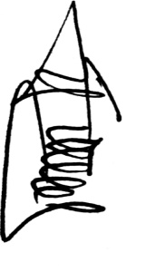

**Guru Kelas V2** **Peneliti**



**ELISA ,S.Pd** **ZULVA SARI**

NIP. 197011011994032009 NPM. 181434035

Kepala Sekolah

**DEWI PONCOWATI,S.Pd.SD**

NIP. 196603161988032017

**RENCANA PELAKSANAAN PEMBELAJARAN**

**(Sekolah Eksperimen I)**

**Sekolah** **: UPT SPF SDN 101801 Kedai Durian**

**Kelas /Semester**  **: V/II**

**Mata Pelajaran** **: Matematika**

**Materi** **: Pengukuran**

**Alokasi Waktu** **: 2 x 40 Menit ( 2 x Pertemuan)**

**A. Kompetesi Inti (KI)**

KI 1 : Menerima, menjalankan, dan menghargai ajaran agama yang dianutnya.

KI 2 : Memiliki perilaku jujur, disiplin, tanggung jawab, santun, peduli, dan percaya diri dalam berinteraksi dengan keluarga, teman, guru, dan tetangganya.

KI 3 : Memahami pengetahuan faktual dengan cara mengamati (mendengar, melihat, membaca dan menanya berdasarkan rasa ingin tahu tentang dirinya, makhluk ciptaan Tuhan dan kegiatannya, dan benda-benda yang dijumpainya di rumah, sekolah, dan tempat bermain.

KI 4 : Menyajikan pengetahuan faktual dalam bahasa yang jelas, sistematis, dan logis, dalam karya yang estetis, dalam gerakan yang mencerminkan anak sehat, dan dalam tindakan yang mencerminkan perilaku anak beriman dan berakhlak mulia.

**B. Kompetensi Dasar (KD)**

3.7 Menjelaskan dan melakukan pembulatan hasil pengukuran panjang dan berat ke satuan terdekat.

4.7 iMenyelesaikan imasalah ipembulatan ihasil ipengukuran ipanjang idan iberat.

**C. Indikator**

3.7.1 iMemahami ibentuk isoal ipengukuran ipanjang idan iberat..

4.7.1 Menyelesaikan masalah yang berhubungan dengan menghitung pengukuran panjang dan berat.

**D. Tujuan Pembelajaran**

Siswa mampu memahami cara pengukuran panjang suatu benda dengan membulatkan ke satuan terdekat Siswa mampu mengenal contoh alat-alat pengukur panjang.

Siswa mampu menjelaskan cara pengukuran suatu benda dengan membulatkan ke satuan terdekat.

Siswa mampu membulatkan panjang suatu benda dengan menggunakan alat pengukur panjang.

Siswa mampu mengidentifikasi pengukuran suatu benda dengan membulatkan ke satuan terdekat.

Siswa mampu mengukur benda yang berada disekitarnya menggunakan alat ukur panjang baku dengan membulatkan ke satuan terdekat.

**E. Materi Pembelajaran**

Mengenal bentuk pengukuran panjang yang berbeda satuan.

Menjumlahkan pengukuran panjang yang satuan sama.

Menjumlahkan pengukuran panjang yang satuan berbeda.

Menjumlahkan pengukuran panjang dalam bentuk soal cerita.

**F. Pendekatan dan Metode**

Pendekatan : Saintifik

Metode : Pengamatan, Penugasan, Tanya Jawab, Diskusi dan Ceramah

**G. Kegiatan Pembelajaran**

|  |  |  |
| --- | --- | --- |
| **Kegiatan pendahuluan** | **Deskripsi kegiatan** | **Alokasi Waktu** |
| **Pendahuluan** | Guru memberikan salam dan mengajak berdoa menurut agama dan keyakinan masing-masing.  Guru bertanya kepada siswa “Semangat untuk belajar hari ini anak ibu?” .  Setelah bertanya, guru menyuruh siswa untuk melihat dan mengutip sampah yang ada disekitar mereka.  Guru mengabsen siswa dan memberi doa agar siswa yang tidak hadir semoga cepat sehat.  Guru menyampaikan materi pelajaran yang mau dipelajari hari ini, yaitu mengenai pengukuran panjang. | **15 menit** |
| **Kegiatan inti** | **Mengamati**  Guru memeberikan penjelaskan sedikit tentang media yang akan di ajarkan yaitu media dakon.  Siswa mengamati dan guru menjelaskan tentang pengukuran panjang, macam-macam satuan panjang dan cara menghitung panjang benda yang berada disekitarnya.  Satuan ukuran panjang baku.  a. Meter adalah satuan panjang baku menurut Standar Internasional.  b. Satuan ukuran panjang baku lainnya kilomter (km), hektometer (hm), dekameter (dam), meter (m), desimeter(dm), centimeter (cm), dan milimeter (mm).  c. Setelah itu guru menjelaskan dengan media dakon guru meminta siswa untuk mengamati lambang-lambang satuan panjang baku yang dipelajari.    **Menanya**  Guru memberikan kesempatan kepada siswa untuk bertanya tentang materi yang disampaikan.  Siswa menanyakan penjelasan guru yang belum di paham tentang pengukuran panjang.  Guru menjelaskan pertanyaan siswa.  **Menalar**  Siswa mencoba berdiskusi dengan temannya tentang pengukuran panjang dengan membulatkan ke satuan terdekat.  Guru menunjuk beberapa siswa untuk maju dan menjelaskan hasil diskusi tentang pengukuran panjang.  Gru memberikan pembenaran dan masukan apabila terdapat kesalahan atau kekurangan pada siswa.  Guru menyatakan bahwa siswa telah paham tentang materi yang telah didiskusikan.  **Mencoba**  Guru memberikan soal latihan kepada siswa untuk mengukur panjang benda dengan membulatkan kedalam satuan terdekat.  Guru meminta siswa untuk mengerjakan soal latihan tersebut secara individu.  Guru menunjuk beberapa siswa untuk menuliskan hasil pekerjaannya didepan kelas secara bergantian.  **Mengkomunikasikan**  Siswa mempresentasikan secara lisan kepada teman-temannya tentang pengukuran panjang yang dibulatkan ke satuan terdekat.  Siswa menyampaikan manfaat belajar pengukuran panjang dibulatkan ke satuan terdekat yang dilakukan secara lisan didepan teman dan guru. | **50 menit** |
| **Kegiatan penutup** | Guru memberikan penguatan materi dan kesimpulan dari pengukuran panjang.  Guru mengapresiasi hasil kerja siswa dan memberikan motivasi.  Guru menyampaikan pesan moral hari ini dengan bijak.  Guru menutup pembelajaran dengan doa penutup dan mengucapkan salam. | **15 menit** |

**H. Sumber dan Media**

Buku pedoman Guru: Buku Brillian dan Buku Matematika Kurikulum 2013. Jakarta: Kementerian Pendidikan dan kebudayaan)

Media Tangga Satuan.

**I. Penilaian Hasil Belajar**

Bentuk Instrumen dan Teknik Penilian

Bentuk Instrumen : Tes Tertulis/Pilihan Berganda

Teknik : Tugas Individu

Deli Tua, Juni 2022

Mengetahui

**Guru Kelas V1** **Peneliti**



**EVRI RODIYANTI SIRAIT,S.Pd** **ZULVA SARI**

NIP. 198807252010012007 NPM. 181434035

Kepala Sekolah

**DEWI PONCOWATI,S.Pd.SD**

NIP. 196603161988032017

**RENCANA PELAKSANAAN PEMBELAJARAN**

**(Sekolah Eksperimen I)**

**Sekolah** **: UPT SPF SDN 101801 Kedai Durian**

**Kelas /Semester**  **: V/II**

**Mata Pelajaran** **: Matematika**

**Materi** **: Pengukuran**

**Alokasi Waktu** **: 2 x 40 Menit ( 2 x Pertemuan)**

**A. Kompetesi Inti (KI)**

KI 1 : Menerima, menjalankan, dan menghargai ajaran agama yang dianutnya.

KI 2 : Memiliki perilaku jujur, disiplin, tanggung jawab, santun, peduli, dan percaya diri dalam berinteraksi dengan keluarga, teman, guru, dan tetangganya.

KI 3 : Memahami pengetahuan faktual dengan cara mengamati (mendengar, melihat, membaca dan menanya berdasarkan rasa ingin tahu tentang dirinya, makhluk ciptaan Tuhan dan kegiatannya, dan benda-benda yang dijumpainya di rumah, sekolah, dan tempat bermain.

KI 4 : Menyajikan pengetahuan faktual dalam bahasa yang jelas, sistematis, dan logis, dalam karya yang estetis, dalam gerakan yang mencerminkan anak sehat, dan dalam tindakan yang mencerminkan perilaku anak beriman dan berakhlak mulia.

**B. Kompetensi Dasar (KD)**

3.7 Menjelaskan dan melakukan pembulatan hasil pengukuran panjang dan berat ke satuan terdekat.

4.7 iMenyelesaikan imasalah ipembulatan ihasil ipengukuran ipanjang idan iberat.

**C. Indikator**

3.7.1 iMemahami ibentuk isoal ipengukuran ipanjang idan iberat..

4.7.1 Menyelesaikan masalah yang berhubungan dengan menghitung pengukuran panjang dan berat.

**D. Tujuan Pembelajaran**

Siswa mampu memahami cara pengukuran panjang suatu benda dengan membulatkan ke satuan terdekat Siswa mampu mengenal contoh alat-alat pengukur panjang.

Siswa mampu menjelaskan cara pengukuran suatu benda dengan membulatkan ke satuan terdekat.

Siswa mampu membulatkan panjang suatu benda dengan menggunakan alat pengukur panjang.

Siswa mampu mengidentifikasi pengukuran suatu benda dengan membulatkan ke satuan terdekat.

Siswa mampu mengukur benda yang berada disekitarnya menggunakan alat ukur panjang baku dengan membulatkan ke satuan terdekat.

**E. Materi Pembelajaran**

Mengenal bentuk pengukuran berat yang berbeda satuan.

Menjumlahkan pengukuran berat yang satuan sama.

Menjumlahkan pengukuran berat yang satuan berbeda.

Menjumlahkan pengukuran berat dalam bentuk soal cerita.

**F. Pendekatan dan Metode**

Pendekatan : Saintifik

Metode : Pengamatan, Penugasan, Tanya Jawab, Diskusi dan Ceramah

**G. Kegiatan Pembelajaran**

|  |  |  |
| --- | --- | --- |
| **Kegiatan pendahuluan** | **Deskripsi kegiatan** | **Alokasi Waktu** |
| **Pendahuluan** | Guru memberikan salam dan mengajak berdoa menurut agama dan keyakinan masing-masing.  Guru bertanya kepada siswa “Semangat untuk belajar hari ini anak ibu?” .  Setelah bertanya, guru menyuruh siswa untuk melihat dan mengutip sampah yang ada disekitar mereka.  Guru mengabsen siswa dan memberi doa agar siswa yang tidak hadir semoga cepat sehat.  Guru menyampaikan materi pelajaran yang mau dipelajari hari ini, yaitu mengenai pengukuran berat. | **15 menit** |
| **Kegiatan inti** | **Mengamati**  Guru memeberikan penjelaskan sedikit tentang media yang akan di ajarkan yaitu media dakon.  Satuan ukuran berat baku.  a. Gram adalah satuan berat baku menurut Standar Internasional.  b. Satuan ukuran berat baku lainnya kilogram(kg), hektogram(hg), dekagram (dag), gram(g), desigram(dg), centigram(cg), dan miligram (mg).  c. Setelah itu guru menjelaskan dengan media dakon guru meminta siswa untuk mengamati lambang-lambang satuan berat baku yang dipelajari.    **Menanya**  Guru memberikan kesempatan kepada siswa untuk bertanya tentang materi yang disampaikan.  Siswa menanyakan penjelasan guru yang belum di paham tentang pengukuran berat.  Guru menjelaskan pertanyaan siswa.  **Menalar**  Siswa mencoba berdiskusi dengan temannya tentang pengukuran berat dengan membulatkan ke satuan terdekat.  Guru menunjuk beberapa siswa untuk maju dan menjelaskan hasil diskusi tentang pengukuran berat.  Gru memberikan pembenaran dan masukan apabila terdapat kesalahan atau kekurangan pada siswa.  Guru menyatakan bahwa siswa telah paham tentang materi yang telah didiskusikan.  **Mencoba**  Guru memberikan soal latihan kepada siswa untuk mengukur berat benda dengan membulatkan kedalam satuan terdekat.  Guru meminta siswa untuk mengerjakan soal latihan tersebut secara individu.  Guru menunjuk beberapa siswa untuk menuliskan hasil pekerjaannya didepan kelas secara bergantian.  **Mengkomunikasikan**  Siswa mempresentasikan secara lisan kepada teman-temannya tentang pengukuran berat yang dibulatkan ke satuan terdekat.  Siswa menyampaikan manfaat belajar pengukuran berat dibulatkan ke satuan terdekat yang dilakukan secara lisan didepan teman dan guru. | **50 menit** |
| **Kegiatan penutup** | Guru memberikan penguatan materi dan kesimpulan dari pengukuran berat.  Guru mengapresiasi hasil kerja siswa dan memberikan motivasi.  Guru menyampaikan pesan moral hari ini dengan bijak.  Guru menutup pembelajaran dengan doa penutup dan mengucapkan salam. | **15 menit** |

**H. Sumber dan Media**

Buku pedoman Guru: Buku Brillian dan Buku Matematika Kurikulum 2013. Jakarta: Kementerian Pendidikan dan kebudayaan)

Media Tangga Satuan.

**I. Penilaian Hasil Belajar**

Bentuk Instrumen dan Teknik Penilian

Bentuk Instrumen : Tes Tertulis/Pilihan Berganda

Teknik : Tugas Individu

Deli Tua, Juni 2022

Mengetahui

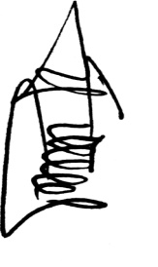**Guru Kelas V2** **Peneliti**



**ELISA, S.Pd** **ZULVA SARI**

NIP. 197011011994032009 NPM. 181434035

Kepala Sekolah

**DEWI PONCOWATI,S.Pd.SD**

NIP. 196603161988032017

**Lampiran 02**

**Media Dakon dan Media Tangga Satuan**

**a. Media Dakon**

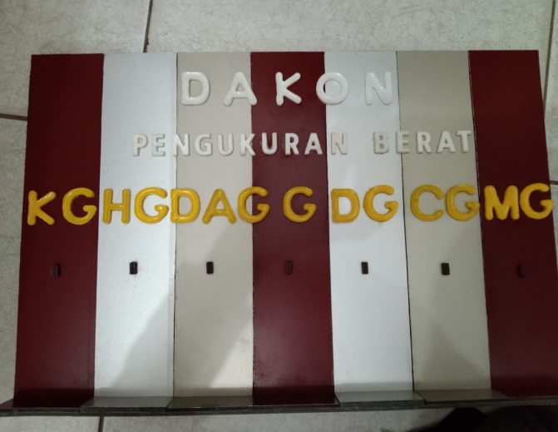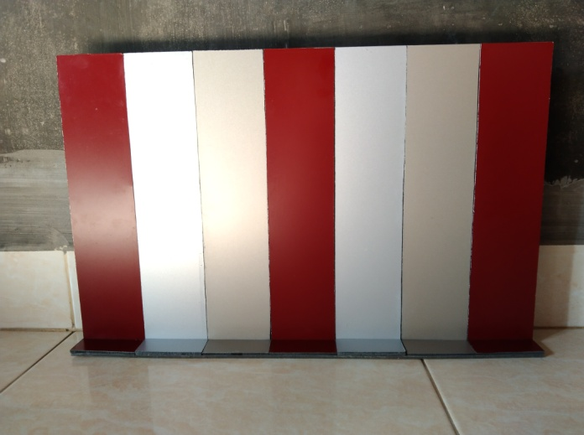

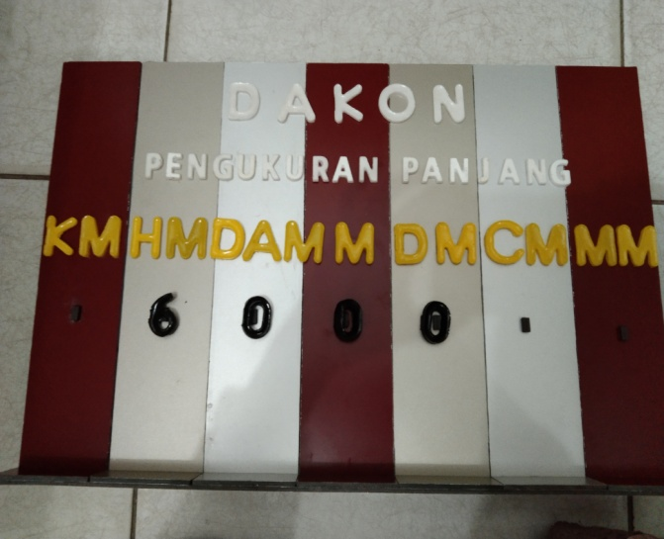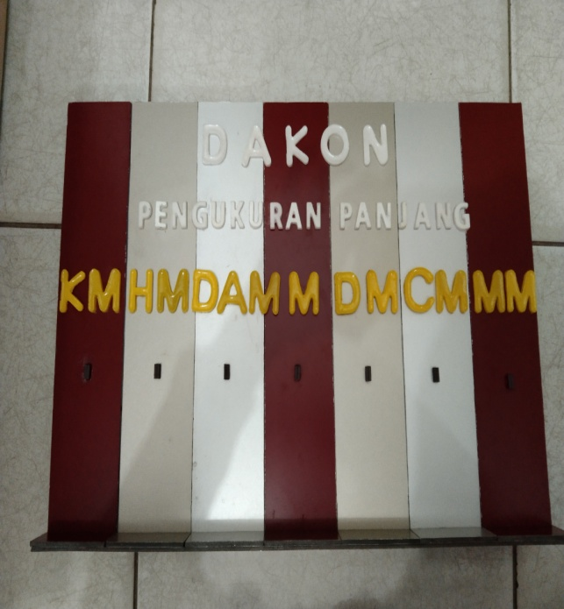

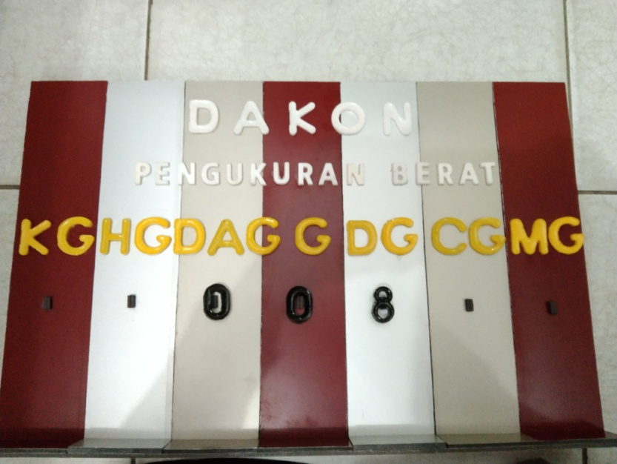

**b. Media Tangga Satuan**

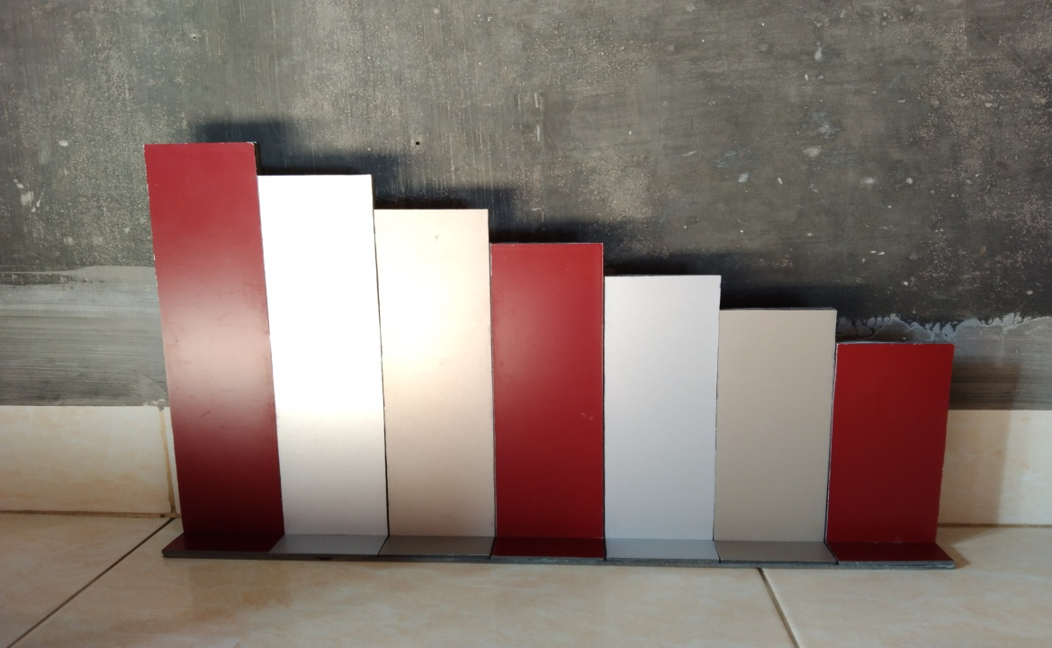

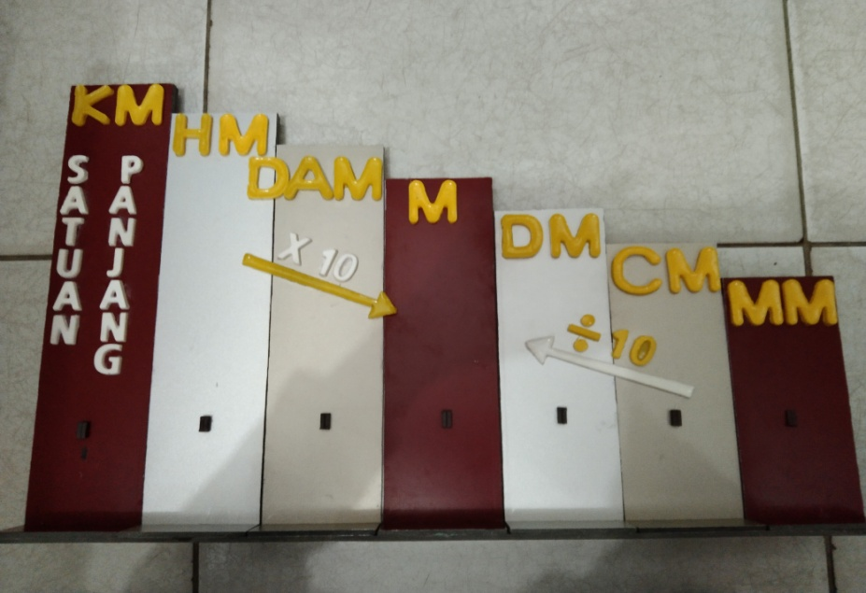

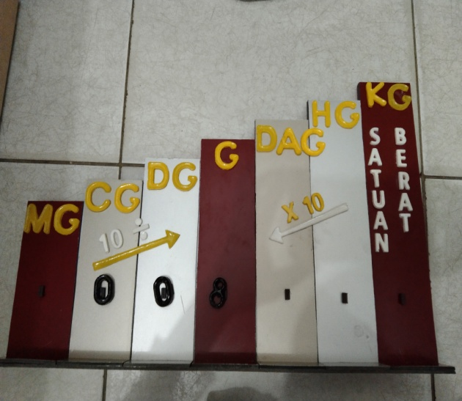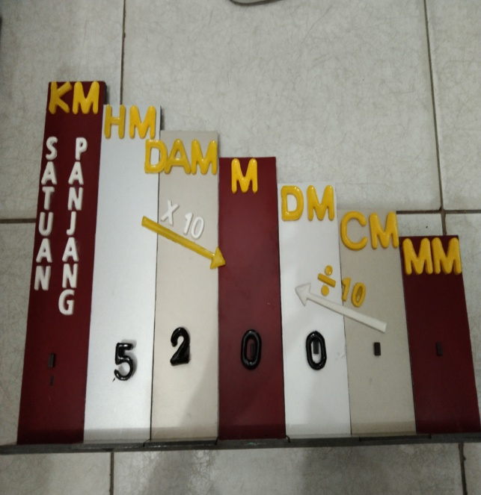

**Lampiran 03**

**Instrumen Tes Soal Pilihan Ganda**

15 icm i= i.... imm

150 imm c. i1.500 imm

1,5 imm d. i15.000 imm

6 ikm i+ i400 im= i…. im

6.004 i c. i i i i6.400

6.040 i d. i i i i10.000

Budi imengumpulkan ibambu isebanyak i15 ibatang idengan itiap ibambu isama ipanjang. iJika ipanjang isebuah ibambu i3 im i20 icm, imaka iberapakah ipanjang isemua ibambu itersebut i....

45 c. i50

48 d. i46

12 ikg i= i.... ihg

120 ihg c. i130 ihg

1.500 ihg d. i200 ihg

3 ibuah ikelapa imemiiki iberat imasing-masing i1,3 ikg. iJika idibulatkan ihasilnya imenjadi i....

3 c. i4

5 d. i6

Terdapat idua ipuluh ilima ijeruk imanis. iMasing-masing iberatnya iadalah i1 ions. iBerapa iberat ijeruk ijika idiubah idalam ikilogram i....

2 ikg c. i2,5 ikg

3kg d. i5 ikg

Ibu imembeli igula iseberat i2 ikg ilebih i350 igram. iIbu ijuga imembeli itepung iterigu iseberat i2 ikg ilebih i550 igram. iBerat iseluruh ibelanjaan iIbu ijika idibulatkan ike ikg iterdekat iadalah i….

4 c. i5

6 d. i7

5 ikg i= i... ig

4.000 i c. i3.000

2.000 d. i5.000

25cm i+ i6 imm i= i… imm

31 i c. i i i i2.560

256 i d. i i i i6.500

10 ihm i= i.... icm

10.000 c. i100.000

1.000 d. i100

40 idam i+ i100 idm i= i…. im

401 i c. i i i i4.010

410 i d. i i i i4.100

3 ikm i+ i4 ihm i= i….. im

3.400 i c. i i i i4.010

340 i d. i i i i4.100

1000 im i+ i50 ihm i+ i5 ikm i= i… ikm

11 c. i13

12 d. i14

5000 idm i= i... i idam

50 c. i54

52 d. i55

Sekantong iberas iditimbang idengan itimbangan iduduk idan ihasilnya iadalah i2 ikg idan i60 igram iseandainya idibulatkan imaka ihasilnya iadalah i....

2,6 c. i3

2 d. i4

100 idam i= i....dm

10.000 c. i1.000

1,0 d. i100.000

Sebuah ipapan idengan ipanjang i3 imeter idi ipotong-potong imenjadi i6 ibagian iyang isama. iBerapa icm ipanjang isetiap ipotongnya ....

50 c. i54

52 d. i55

1.500 ig i= i.... idag

15 c. i150

1,5 d. i10

17 ikg i– i10 ikg i= i.... ikg

5 ikg c. i9 ikg

7 ikg d. i10 ikg

Ada i2 ikarung iberas. iMasing-masing ikarung iseberat i15 ikg. Berapa iberat ikeseluruhan ikarung beras ijika idiubah ike idag i....

300 c. i350

3.000 d. i3,0

**Lampiran 04**

**Lembar Jawaban Soal Pilihan Berganda**

A 11. B

C 12. A

B 13. A

A 14. A

C 15. B

C 16. A

C 17. A

D 18. C

B 19. B

C 20. B

**Lampiran 05**

**Uji Validitas dan Uji Reliabilitas**

**Validitas**

**Reliabilitas**



**Lampiran 06**

**TABEL DATA PRETEST PEMAHAMAN KONSEP MATEMATIKA SISWA SEKOLAH EKSPERIMEN I DAN EKSPERIMEN II**

|  |  |  |  |  |  |  |
| --- | --- | --- | --- | --- | --- | --- |
| **No** | **Sekolah Eksperimen I** | | | **Sekolah Eksperimen I** | | |
| **Nama Siswa** | **Nilai (X)** | **X2** | **Nama Siswa** | **Nilai (X)** | **X2** |
| **1** | Abhinaya Zaidan | 55 | 3025 | Adira Dewi | 65 | 4225 |
| **2** | Aisyah Dinda Supianti | 70 | 4900 | Aira Embun Mili | 50 | 2500 |
| **3** | Alfira Kesya Zahirani | 70 | 4900 | Ali Akbar | 55 | 3025 |
| **4** | Alif Syahputra | 55 | 3025 | Amellia Nabilla | 55 | 3025 |
| **5** | Amelia Prasiska Putri | 55 | 3025 | Azzura | 55 | 3025 |
| **6** | Amellya Syahfiay | 65 | 4225 | Cinta Olivia | 55 | 3025 |
| **7** | Atika Priyani | 75 | 5625 | Danar Teguh | 45 | 2025 |
| **8** | Aurel Abib Azrehan | 70 | 4900 | Derillya | 50 | 2500 |
| **9** | Azizah Pradini | 60 | 3600 | Dika Ramadani | 50 | 2500 |
| **10** | Azzahra Aprilia | 65 | 4225 | Dimas Aditya | 45 | 2025 |
| **11** | Azzura Miftahul Jannah | 65 | 4225 | Dinda Insyirah Kanaya | 50 | 2500 |
| **12** | Citra Ajeng Kartika | 70 | 4900 | Fachry Khairul Arsyad | 45 | 2025 |
| **13** | Cllerisa Nur Syahira | 75 | 5625 | Fajar Alamsyah | 55 | 3025 |
| **14** | Daffa Alfiano | 65 | 4225 | Fajar Suhendra | 60 | 3600 |
| **15** | Daffa Naufaldy Nasution | 55 | 3025 | Fitri Andrizal | 60 | 3600 |
| **16** | Daffa Pratama | 60 | 3600 | Fiqry Latif Kiyansah | 55 | 3025 |
| **17** | Dafina Sarem | 50 | 2500 | Gilang | 65 | 4225 |
| **18** | Faisal Ramadhan | 50 | 2500 | Habib Annazar | 65 | 4225 |
| **19** | Felystya Rahma | 65 | 4225 | Karina Ayu Dya | 45 | 2025 |
| **20** | Geraldi Tarigan | 65 | 4225 | Karisma | 50 | 2500 |
| **21** | Hayuu Shifa | 55 | 3025 | Khansa Ramadhani | 60 | 3600 |
| **22** | Lariva Andara Qesya | 60 | 3600 | Khoiri Nazwa | 50 | 2500 |
| **23** | Lulu Ahmirah Bilqish | 50 | 2500 | Mhd. Alfian Suchairi | 60 | 3600 |
| **24** | M. Alif Fajar Marpaung | 55 | 3025 | Muhammad Rifki | 50 | 2500 |
| **25** | Melvika Balqis | 65 | 4225 | Nada Dela Ayuni | 65 | 4225 |
| **26** | Mhd. Raka Ananda | 65 | 4225 | Nayra Putri Maulidya | 65 | 4225 |
| **27** | Mhd. Reyhan Viladez | 75 | 5625 | Naza Aufklarung | 50 | 2500 |
| **28** | Muhammad Aidil Akbar | 50 | 2500 | Oktaviani | 45 | 2025 |
| **29** | Muhammad Ayub | 60 | 3600 | Prabu Gumelar | 45 | 2025 |
| **30** | Muhammad Fahri Afriandi | 70 | 4900 | Putri Amanda | 50 | 2500 |
| **31** | Muhammad Raffa | 70 | 4900 | Putri Ramadhani | 60 | 3600 |
| **32** | Naura Salsadilah | 65 | 4225 | Rafa Alfinza | 55 | 3025 |
| **33** | Nazua Aulia | 65 | 4225 | Raffa Iza Handara | 50 | 2500 |
| **34** | Naysila Silvina Lubis | 50 | 2500 | Raka Alif Prasetya | 50 | 2500 |
| **35** | Neiska Andini Damanik | 65 | 4225 | Raka Ananda | 45 | 2025 |
| **36** | Nur Ainni | 55 | 3025 | Ralima Haloman Nst | 50 | 2500 |
| **37** | Nurul Dzakira | 50 | 2500 | Randi Nurmaulana | 65 | 4225 |
| **38** | Oca Meisa Putri Lubis | 60 | 3600 | Rasya Athaya Surbakti | 65 | 4225 |
| **39** | Rasya Azwa Fahrezy | 55 | 3025 | Rendi Febrian Nst | 60 | 3600 |
| **40** | Resya Enzela Novela | 50 | 2500 | Ridho | 60 | 3600 |
| **41** | Reva Ayunda Putri | 50 | 2500 | Satria Deardo Saragih | 65 | 4225 |
| **42** | Ririn Atika Sari | 75 | 5625 | Shah Nafisah Allam | 65 | 4225 |
| **43** | Rizky Akbar | 65 | 4225 | Syahrani Asyifa | 60 | 3600 |
| **44** | Saskia Azzahra | 70 | 4900 | Syaqila Anggraini | 45 | 2025 |
| **45** | Sasi Dwi Guna | 60 | 3600 | Syekhiela Wahyu | 65 | 4225 |
| **46** | Satria Bahari | 55 | 3025 | Syifana Dinara | 45 | 2025 |
| **47** | Syifa Ramadhani | 55 | 3025 | Tara Dipta Sri Laksmi | 60 | 3600 |
| **48** | Tania Dwi Syahputri | 50 | 2500 | Tyas Sashi Kirana | 65 | 4225 |
| **49** | Wildan Ambri | 65 | 4225 | Yoan Febrina Pulungan | 65 | 4225 |
| **50** | Zakia Putri Rifani Lubis | 75 | 5625 | Zahra M | 65 | 4225 |
|  |  | **3070** | **191700** |  | **2775** | **156725** |
|  | **Rata-rata** | **61.4** |  | **Rata-rata** | **55.5** |  |
|  | **Standart Deviasi** | **8.07** |  | **Standart Deviasi** | **7.43** |  |
|  | **NILAI TERTINGGI** | **75** |  | **NILAI TERTINGGI** | **65** |  |
|  | **NILAI TERENDAH** | **50** |  | **NILAI TERENDAH** | **45** |  |

**Lampiran 07**

**PERHITUNGAN RATA-RATA, STANDART DEVIASI DAN VARIANS PRETEST**

**Sekolah Eksperimen I Berdasarkan Tabel Diperoleh**

3070

= 191700

**Nilai Rata-rata**

n = 50

= = = 61,4

**Standart Deviasi**

S =

=

=

=

=

= 8.07

**Varians**

S2 = 65.12

**Sekolah Eksperimen II Berdasarkan Tabel Diperoleh**

2775

= 156725

**Nilai Rata-rata**

n = 50

= = = 55,5

**Standart Deviasi**

S =

=

=

=

=

= 7.43

**Varians**

S2 = 55.2

**Lampiran 08**

**TABEL DATA POSTEST PEMAHAMAN KONSEP MATEMATIKA SISWA SEKOLAH EKSPERIMEN I DAN EKSPERIMEN II**

|  |  |  |  |  |  |  |
| --- | --- | --- | --- | --- | --- | --- |
| **No** | **Sekolah Eksperimen I** | | | **Sekolah Eskperimen II** | | |
| **Nama Siswa** | **Nilai (X)** | **X2** | **Nama Siswa** | **Nilai (X)** | **X2** |
| **1** | Abhinaya Zaidan | 85 | 7225 | Adira Dewi | 90 | 8100 |
| **2** | Aisyah Dinda Supianti | 100 | 10000 | Aira Embun Mili | 70 | 4900 |
| **3** | Alfira Kesya Zahirani | 90 | 8100 | Ali Akbar | 65 | 4225 |
| **4** | Alif Syahputra | 95 | 9025 | Amellia Nabilla | 70 | 4900 |
| **5** | Amelia Prasiska Putri | 70 | 4900 | Azzura | 75 | 5625 |
| **6** | Amellya Syahfiay | 95 | 9025 | Cinta Olivia | 85 | 7225 |
| **7** | Atika Priyani | 100 | 10000 | Danar Teguh | 65 | 4225 |
| **8** | Aurel Abib Azrehan | 90 | 8100 | Derillya | 65 | 4225 |
| **9** | Azizah Pradini | 90 | 8100 | Dika Ramadani | 70 | 4900 |
| **10** | Azzahra Aprilia | 100 | 10000 | Dimas Aditya | 75 | 5625 |
| **11** | Azzura Miftahul Jannah | 85 | 7225 | Dinda Insyirah Kanaya | 70 | 4900 |
| **12** | Citra Ajeng Kartika | 90 | 8100 | Fachry Khairul Arsyad | 65 | 4225 |
| **13** | Cllerisa Nur Syahira | 85 | 7225 | Fajar Alamsyah | 85 | 7225 |
| **14** | Daffa Alfiano | 75 | 5625 | Fajar Suhendra | 65 | 4225 |
| **15** | Daffa Naufaldy Nasution | 70 | 4900 | Fitri Andrizal | 70 | 4900 |
| **16** | Daffa Pratama | 90 | 8100 | Fiqry Latif Kiyansah | 75 | 5625 |
| **17** | Dafina Sarem | 85 | 7225 | Gilang | 75 | 5625 |
| **18** | Faisal Ramadhan | 80 | 6400 | Habib Annazar | 85 | 7225 |
| **19** | Felystya Rahma | 95 | 9025 | Karina Ayu Dya | 60 | 3600 |
| **20** | Geraldi Tarigan | 85 | 7225 | Karisma | 60 | 3600 |
| **21** | Hayuu Shifa | 75 | 5625 | Khansa Ramadhani | 80 | 6400 |
| **22** | Lariva Andara Qesya | 90 | 8100 | Khoiri Nazwa | 70 | 4900 |
| **23** | Lulu Ahmirah Bilqish | 70 | 4900 | Mhd. Alfian Suchairi | 70 | 4900 |
| **24** | M. Alif Fajar Marpaung | 85 | 7225 | Muhammad Rifki | 60 | 3600 |
| **25** | Melvika Balqis | 75 | 5625 | Nada Dela Ayuni | 85 | 7225 |
| **26** | Mhd. Raka Ananda | 85 | 7225 | Nayra Putri Maulidya | 85 | 7225 |
| **27** | Mhd. Reyhan Viladez | 100 | 10000 | Naza Aufklarung | 70 | 4900 |
| **28** | Muhammad Aidil Akbar | 70 | 4900 | Oktaviani | 65 | 4225 |
| **29** | Muhammad Ayub | 90 | 8100 | Prabu Gumelar | 60 | 3600 |
| **30** | Muhammad Fahri Afriandi | 100 | 10000 | Putri Amanda | 65 | 4225 |
| **31** | Muhammad Raffa | 85 | 7225 | Putri Ramadhani | 70 | 4900 |
| **32** | Naura Salsadilah | 95 | 9025 | Rafa Alfinza | 85 | 7225 |
| **33** | Nazua Aulia | 85 | 7225 | Raffa Iza Handara | 60 | 3600 |
| **34** | Naysila Silvina Lubis | 80 | 6400 | Raka Alif Prasetya | 70 | 4900 |
| **35** | Neiska Andini Damanik | 95 | 9025 | Raka Ananda | 75 | 5625 |
| **36** | Nur Ainni | 85 | 7225 | Ralima Haloman Nst | 80 | 6400 |
| **37** | Nurul Dzakira | 80 | 6400 | Randi Nurmaulana | 85 | 7225 |
| **38** | Oca Meisa Putri Lubis | 90 | 8100 | Rasya Athaya Surbakti | 90 | 8100 |
| **39** | Rasya Azwa Fahrezy | 95 | 9025 | Rendi Febrian Nst | 70 | 4900 |
| **40** | Resya Enzela Novela | 80 | 6400 | Ridho | 80 | 6400 |
| **41** | Reva Ayunda Putri | 90 | 8100 | Satria Deardo Saragih | 85 | 7225 |
| **42** | Ririn Atika Sari | 100 | 10000 | Shah Nafisah Allam | 75 | 5625 |
| **43** | Rizky Akbar | 95 | 9025 | Syahrani Asyifa | 70 | 4900 |
| **44** | Saskia Azzahra | 90 | 8100 | Syaqila Anggraini | 60 | 3600 |
| **45** | Sasi Dwi Guna | 80 | 6400 | Syekhiela Wahyu | 75 | 5625 |
| **46** | Satria Bahari | 85 | 7225 | Syifana Dinara | 70 | 4900 |
| **47** | Syifa Ramadhani | 75 | 5625 | Tara Dipta Sri Laksmi | 80 | 6400 |
| **48** | Tania Dwi Syahputri | 80 | 6400 | Tyas Sashi Kirana | 75 | 5625 |
| **49** | Wildan Ambri | 85 | 7225 | Yoan Febrina Pulungan | 80 | 6400 |
| **50** | Zakia Putri Rifani Lubis | 95 | 9025 | Zahra M | 70 | 4900 |
|  |  | **4340** | **380400** |  | **3655** | **270775** |
|  | **Rata-rata** | **86.8** |  | **Rata-rata** | **73.1** |  |
|  | **Standart Deviasi** | **8.67** |  | **Standart Deviasi** | **8.56** |  |
|  | **NILAI TERTINGGI** | **100** |  | **NILAI TERTINGGI** | **90** |  |
|  | **NILAI TERENDAH** | **70** |  | **NILAI TERENDAH** | **60** |  |

**Lampiran 09**

**PERHITUNGAN RATA-RATA, STANDART DEVIASI DAN VARIANS POSTEST**

**Sekolah Eskperimen I Berdasarkan Tabel Diperoleh**

4340

= 380400

**Nilai Rata-rata**

n = 50

= = = 86,8

**Standart Deviasi**

S =

=

=

=

=

= 8.67

**Varians**

S2 = 75.16

**Sekolah Eskperimen II Berdasarkan Tabel Diperoleh**

3655

= 270775

**Nilai Rata-rata**

n = 50

= = = 73,1

**Standart Deviasi**

S =

=

=

=

=

= 8.56

**Varians**

S2 = 73.2

**Lampiran 10**

**UJI NORMALITAS DATA**

**UJI NORMALITAS POSTEST SEKOLAH EKSPERIMEN I**

Pengujian normalitas data yang dilakukan dengan menggunakan teknik *Uji Lilliefors* yaitu memeriksa distribusi penyebaran dan berdasarkan distribusi normal. Dari perhitungan sebelumnya telah diperoleh:

**Menentukan Hipotesis**

Ho = Data berdistribusi normal

H1 = Data tidak berdistribusi normal

= = = 86.8 S = 8.67 n = 50

= = = -1.93772

Dengan menggunakan daftar distribusi normal baku F(Z1) = F(-1.93772)

S (Zi) = = = 0.08

= = -0.0532

**TABEL**

***UJI LILLIEFORS* SEKOLAH EKSPERIMEN I**

|  |  |  |  |  |  |  |  |  |
| --- | --- | --- | --- | --- | --- | --- | --- | --- |
| **No** | **X** | **Fi** | **fkum** | **Zi** | **Ztabel** | **f(zi)** | **s(zi)** |  |
| 1 | 70 | 4 | 4 | -1.93772 | 0.4732 | 0.0268 | 0.08 | -0.0532 |
| 2 | 75 | 4 | 8 | -1.36102 | 0.4131 | 0.0869 | 0.16 | -0.0731 |
| 3 | 80 | 6 | 14 | -0.78431 | 0.2823 | 0.2177 | 0.28 | -0.0623 |
| 4 | 85 | 12 | 26 | **-0,20761** | **0.0793** | **0.4207** | **0.52** | **-0.0993** |
| 5 | 90 | 10 | 36 | 0.369089 | 0.1406 | 0.6406 | 0.72 | -0.0794 |
| 6 | 95 | 8 | 44 | 0.945790 | 0.3264 | 0.8264 | 0.88 | -0.0536 |
| 7 | 100 | 6 | 50 | 1.522491 | 0.4357 | 0.9357 | 1 | -0.0643 |
| **Lo** | | | | | | | | **-0.0993** |
| **Ltabel** | | | | | | | | **0.125** |

Pada table nilai *Uji Lilliefors* untuk mencari Ltabel untuk n = 50 pada taraf nyata α = 0,05 adalah 0.125.

**Kriterian pengujian**

Jika Lo = Lo< Ltabel diterima Ho, dan

Jika Lo = Lo> Ltabel tolak Ho

Berdasarkan hasil perhitungan pada table diambil kesimpulan terbesar pada kolom sebagai Lo dan diperoleh nilai 0.125 dan berdasarkan *Uji Lilliefors* pada taraf signifikan α = 0,05 dan n = 50 diperoleh nilai Ltabel 0.125 karena Lo< Ltabel (-0.0993< 0.125) maka Ho diterima dan diperoleh kesimpulan bahwa sampel pada sekolah ekpserimen I berasal dari populasi yang berdistribusi normal.

**Lampiran 11**

**UJI NORMALITAS DATA**

**UJI NORMALITAS POSTEST SEKOLAH EKSPERIMEN II**

Pengujian normalitas data yang dilakukan dengan menggunakan teknik *Uji Lilliefors* yaitu memeriksa distribusi penyebaran dan berdasarkan distribusi normal. Dari perhitungan sebelumnya telah diperoleh:

**Menentukan Hipotesis**

Ho = Data berdistribusi normal

H1 = Data tidak berdistribusi normal

= = = 73.1 S = 8.56 n = 50

= = = -1.53036

Dengan menggunakan daftar distribusi normal baku F(Z1) = F(-1.53036)

S (Zi) = = = 0.1

= = -0.075133333

**TABEL**

***UJI LILLIEFORS* SEKOLAH EKSPERIMEN II**

|  |  |  |  |  |  |  |  |  |
| --- | --- | --- | --- | --- | --- | --- | --- | --- |
| **No** | **X** | **Fi** | **fkum** | **Zi** | **Ztabel** | **f(zi)** | **s(zi)** |  |
| 1 | 60 | 5 | 5 | -1.53036 | 0.4370 | 0.0630 | 0.1 | -0.037 |
| 2 | 65 | 7 | 13 | -0.94625 | 0.3264 | 0.1736 | 0.26 | -0.0864 |
| 3 | 70 | 14 | 27 | **-0.36215** | **0.1406** | **0.3594** | **0.54** | **-0.1806** |
| 4 | 75 | 8 | 35 | 0.221963 | 0.0871 | 0.5871 | 0.7 | -0.1129 |
| 5 | 80 | 5 | 40 | 0.806075 | 0.2881 | 0.7881 | 0.8 | -0.0119 |
| 6 | 85 | 8 | 48 | 1.390187 | 0.4177 | 0.9177 | 0.96 | -0.0423 |
| 7 | 90 | 2 | 50 | 1.974299 | 0.4756 | 0.9756 | 1 | -0.0244 |
| **Lo** | | | | | | | | **-0.1806** |
| **Ltabel** | | | | | | | | **0.125** |

Pada table nilai *Uji Lilliefors* untuk mencari Ltabel untuk n = 50 pada taraf nyata α = 0,05 adalah 0.125.

**Kriterian pengujian**

Jika Lo = Lo< Ltabel diterima Ho, dan

Jika Lo = Lo> Ltabel tolak Ho

Berdasarkan hasil perhitungan pada table diambil kesimpulan terbesar pada kolom sebagai Lo dan diperoleh nilai 0.125 dan berdasarkan *Uji Lilliefors* pada taraf signifikan α = 0,05 dan n = 50 diperoleh nilai Ltabel 0.125 karena Lo< Ltabel (-0.1806< 0.125) maka Ho diterima dan diperoleh kesimpulan bahwa sampel pada sekolah ekpserimen II berasal dari populasi yang berdistribusi normal.

**Lampiran 12**

**PERHITUNGAN UJI HOMOGENITAS (PRETEST)**

Pada dasarnya uji homogenitas dimaksudkan untuk memperlihhatkan bahwa dua atau lebih kelompok data sampel berasal dari populasi yang memiliki variansi yang sama. Uji homogenitas ini menggunakan *Uji Fisher*, yang dimana *Uji Fisher* digunakan hanya pada 2 kelompok data.

**Menghitung rata-rata (mean) dan varian kedua kelompok data**

**Tabel**

**Data Uji Fisher Pemahaman Konsep Siswa Antara Pengunaan Media**

**Dakon (A1) Eksperimen I Dan Media Tangga Satuan (A2) Eksperimen II**

|  |  |  |  |  |
| --- | --- | --- | --- | --- |
| **No Responden** | **XA1** | **(X-) A1** | **XA2** | **(X-) A2** |
| 1 | 55 | 40.96 | 65 | 90.25 |
| 2 | 70 | 73.96 | 50 | 30.25 |
| 3 | 70 | 73.96 | 55 | 0.25 |
| 4 | 55 | 40.96 | 55 | 0.25 |
| 5 | 55 | 40.96 | 55 | 0.25 |
| 6 | 65 | 12.96 | 55 | 0.25 |
| 7 | 75 | 184.96 | 45 | 110.25 |
| 8 | 70 | 73.96 | 50 | 30.25 |
| 9 | 60 | 1.96 | 50 | 30.25 |
| 10 | 65 | 12.96 | 45 | 110.25 |
| 11 | 65 | 12.96 | 50 | 30.25 |
| 12 | 70 | 73.96 | 45 | 110.25 |
| 13 | 75 | 184.96 | 55 | 0.25 |
| 14 | 65 | 12.96 | 60 | 20.25 |
| 15 | 55 | 40.96 | 60 | 20.25 |
| 16 | 60 | 1.96 | 55 | 0.25 |
| 17 | 50 | 129.96 | 65 | 90.25 |
| 18 | 50 | 129.96 | 65 | 90.25 |
| 19 | 65 | 12.96 | 45 | 110.25 |
| 20 | 65 | 12.96 | 50 | 30.25 |
| 21 | 55 | 40.96 | 60 | 20.25 |
| 22 | 60 | 1.96 | 50 | 30.25 |
| 23 | 50 | 129.96 | 60 | 20.25 |
| 24 | 55 | 40.96 | 50 | 30.25 |
| 25 | 65 | 12.96 | 65 | 90.25 |
| 26 | 65 | 12.96 | 65 | 90.25 |
| 27 | 75 | 184.96 | 50 | 30.25 |
| 28 | 50 | 129.96 | 45 | 110.25 |
| 29 | 60 | 1.96 | 45 | 110.25 |
| 30 | 70 | 73.96 | 50 | 30.25 |
| 31 | 70 | 73.96 | 60 | 20.25 |
| 32 | 65 | 12.96 | 55 | 0.25 |
| 33 | 65 | 12.96 | 50 | 30.25 |
| 34 | 50 | 129.96 | 50 | 30.25 |
| 35 | 65 | 12.96 | 45 | 110.25 |
| 36 | 55 | 40.96 | 50 | 30.25 |
| 37 | 50 | 129.96 | 65 | 90.25 |
| 38 | 60 | 1.96 | 65 | 90.25 |
| 39 | 55 | 40.96 | 60 | 20.25 |
| 40 | 50 | 129.96 | 60 | 20.25 |
| 41 | 50 | 129.96 | 65 | 90.25 |
| 42 | 75 | 184.96 | 65 | 90.25 |
| 43 | 65 | 12.96 | 60 | 20.25 |
| 44 | 70 | 73.96 | 45 | 110.25 |
| 45 | 60 | 1.96 | 65 | 90.25 |
| 46 | 55 | 40.96 | 45 | 110.25 |
| 47 | 55 | 40.96 | 60 | 20.25 |
| 48 | 50 | 129.96 | 65 | 90.25 |
| 49 | 65 | 12.96 | 65 | 90.25 |
| 50 | 75 | 184.96 | 65 | 90.25 |
| **∑** | **3070** | **3202** | **2775** | **2712.5** |

Dari data di atas didapat:

Rerata (mean) kelompok A1 : A1 = = = 61.4

Varians data kelompok A1 : = = 65.35

Rerata (mean) kelompok A2 : A2 = = = 55,5

Varians data kelompok A2 : = = 55.36

**Menghitung nilai Fhitung:**

Fhitung = = = 1.18

**Menentukan Ftabel:**

Dengan db pembilang  = 50-1 = 49 (untuk varians terbesar) dan db penyebut = 50-1 = 49 (untuk varian terkecil), serta taraf signifikan α = 0.05 maka diperoleh Ftabel dengan db pembilang 49 dan db penyebut 49 = 1.60

**Bandingkan Fhitung dengan Ftabel :**

Ternayata Fhitung = 1.18< Ftabel= 1.60 maka Ho diterima dan disimpulkan kelompok data memiliki varian yang sama atau homogen.

**Lampiran 13**

**PERHITUNGAN UJI HOMOGENITAS (POSTEST)**

Pada dasarnya uji homogenitas dimaksudkan untuk memperlihhatkan bahwa dua atau lebih kelompok data sampel berasal dari populasi yang memiliki variansi yang sama. Uji homogenitas ini menggunakan *Uji Fisher*, yang dimana *Uji Fisher* digunakan hanya pada 2 kelompok data.

**Menghitung rata-rata (mean) dan varian kedua kelompok data**

**Tabel**

**Data Uji Fisher Pemahaman Konsep Siswa Antara Pengunaan Media**

**Dakon (A1) Eksperimen I Dan Media Tangga Satuan (A2) Eksperimen II**

|  |  |  |  |  |
| --- | --- | --- | --- | --- |
| **No Responden** | **XA1** | **(X-) A1** | **XA2** | **(X-) A2** |
| 1 | 85 | 3.24 | 90 | 285.61 |
| 2 | 100 | 174.24 | 70 | 9.61 |
| 3 | 90 | 10.24 | 65 | 65.61 |
| 4 | 95 | 67.24 | 70 | 9.61 |
| 5 | 70 | 282.24 | 75 | 3.61 |
| 6 | 95 | 67.24 | 85 | 141.61 |
| 7 | 100 | 174.24 | 65 | 65.61 |
| 8 | 90 | 10.24 | 65 | 65.61 |
| 9 | 90 | 10.24 | 70 | 9.61 |
| 10 | 100 | 174.24 | 75 | 3.61 |
| 11 | 85 | 3.24 | 70 | 9.61 |
| 12 | 90 | 10.24 | 65 | 65.61 |
| 13 | 85 | 3.24 | 85 | 141.61 |
| 14 | 75 | 139.24 | 65 | 65.61 |
| 15 | 70 | 282.24 | 70 | 9.61 |
| 16 | 90 | 10.24 | 75 | 3.61 |
| 17 | 85 | 3.24 | 75 | 3.61 |
| 18 | 80 | 46.24 | 85 | 141.61 |
| 19 | 95 | 67.24 | 60 | 171.61 |
| 20 | 85 | 3.24 | 60 | 171.61 |
| 21 | 75 | 139.24 | 80 | 47.61 |
| 22 | 90 | 10.24 | 70 | 9.61 |
| 23 | 70 | 282.24 | 70 | 9.61 |
| 24 | 85 | 3.24 | 60 | 171.61 |
| 25 | 75 | 139.24 | 85 | 141.61 |
| 26 | 85 | 3.24 | 85 | 141.61 |
| 27 | 100 | 174.24 | 70 | 9.61 |
| 28 | 70 | 282.24 | 65 | 65.61 |
| 29 | 90 | 10.24 | 60 | 171.61 |
| 30 | 100 | 174.24 | 65 | 65.61 |
| 31 | 85 | 3.24 | 70 | 9.61 |
| 32 | 95 | 67.24 | 85 | 141.61 |
| 33 | 85 | 3.24 | 60 | 171.61 |
| 34 | 80 | 46.24 | 70 | 9.61 |
| 35 | 95 | 67.24 | 75 | 3.61 |
| 36 | 85 | 3.24 | 80 | 47.61 |
| 37 | 80 | 46.24 | 85 | 141.61 |
| 38 | 90 | 10.24 | 90 | 285.61 |
| 39 | 95 | 67.24 | 70 | 9.61 |
| 40 | 80 | 46.24 | 80 | 47.61 |
| 41 | 90 | 10.24 | 85 | 141.61 |
| 42 | 100 | 174.24 | 75 | 3.61 |
| 43 | 95 | 67.24 | 70 | 9.61 |
| 44 | 90 | 10.24 | 60 | 171.61 |
| 45 | 80 | 46.24 | 75 | 3.61 |
| 46 | 85 | 3.24 | 70 | 9.61 |
| 47 | 75 | 139.24 | 80 | 47.61 |
| 48 | 80 | 46.24 | 75 | 3.61 |
| 49 | 85 | 3.24 | 80 | 47.61 |
| 50 | 95 | 67.24 | 70 | 9.61 |
| **∑** | **4340** | **3688** | **3655** | **3546.89** |

Dari data di atas didapat:

Rerata (mean) kelompok A1 : A1 = = = 86.8

Varians data kelompok A1 : = = 75.2

Rerata (mean) kelompok A2 : A2 = = = 73.1

Varians data kelompok A2 : = = 72.4

**Menghitung nilai Fhitung:**

Fhitung = = = 1.03

**Menentukan Ftabel:**

Dengan db pembilang  = 50-1 = 49 (untuk varians terbesar) dan db penyebut = 50-1 = 49 (untuk varian terkecil), serta taraf signifikan α = 0.05 maka diperoleh Ftabel dengan db pembilang 49 dan db penyebut 49 = 1.60

**Bandingkan Fhitung dengan Ftabel :**

Ternayata Fhitung = 1.03 < Ftabel= 1.60 maka Ho diterima dan disimpulkan kelompok data memiliki varian yang sama atau homogen.

**Lampiran 14**

**PERHITUNGAN UJI HIPOTESIS STATISTIK**

Menentukan Hipotesis Statistik:

Ho : µ1 = µ2

Ha : µ1> µ2

Keterangan:

µ1 :rata-rata pemahaman konsep matematika siswa pada kelompok eksperimen I

µ2 : rata-rata pemahaman konsep matematika siswa pada kelompok eksperimen II

kriteria pengujian adalah: terima Ho jika –t1-1/2α < t < t1-1/2α dimana t1-1/2α didapat dari daftar distribusi t dengan dk = n1 + n2 – 2 dan peluang (t1-1/2α) dan α = 0.05. untuk harga lainnya Ho ditolak. Bila data penelitian berdistribusi normal dan homogen maka untuk menguji hipotesis menggunakan uji-t dengan rumus yaitu:

t hitung =

Berdasarkan perhitungan diatas telah diperoleh nilai sebagai berikut:

Kelas Eksperimen I : 1 = 86.8 s12  = 75.16 n1 = 50

Kelas Eksperimen II :2 = 73.1 s22  = 73.2 n2 = 50

Sgab =

=

=

=

=

=

= 8,61

thitung =

=

=

=

= 7,96

Menentukan ttabel, dilihat pada tabel distribusi t nilai untuk dk = (50+50-2) = 98 pada taraf nyata α = 0.05 diperoleh ttabel = 1.98. Dari perhitungan diperoleh thitung = 7.96, dengan meninjau harga taraf α= 0.05 harga ttabel = 1.98, berarti thitung= 7.96> ttabel = 1.98 maka Ho ditolak dan Ha diterima atau kata lain pemahaman konsep matematika siswa yang menggunakan media dakon lebih tinggi daripada pemahaman konsep matematika siswa yang menggunakan media tangga satuan.

**Lampiran 15**

**TABEL NILAI KRITIS UNTUK *UJI LILIEFORS***

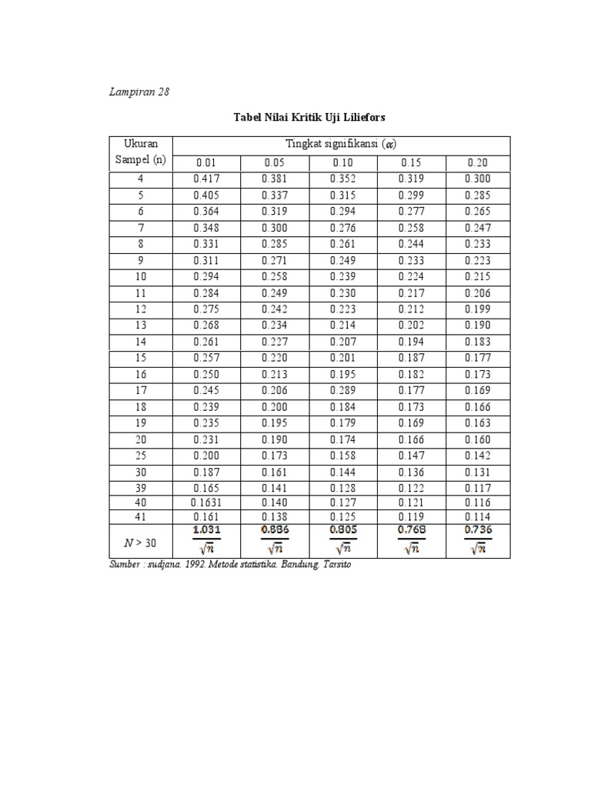

**Lampiran 16**

**DAFTAR DISTRIBUSI NORMAL BAKU F**

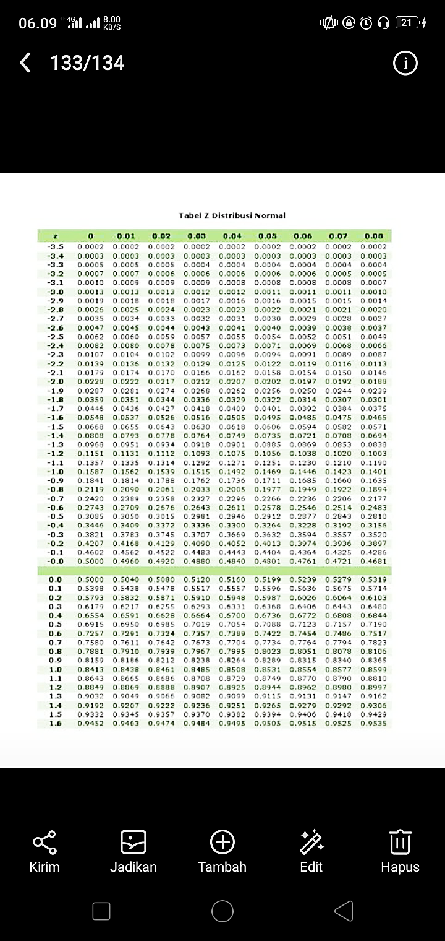

**Lampiran 17**

**TABEL DISTRIBUSI F**

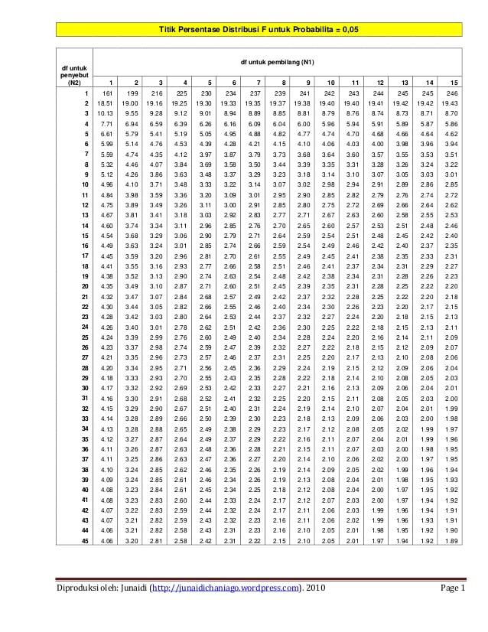

**Lampiran 18**

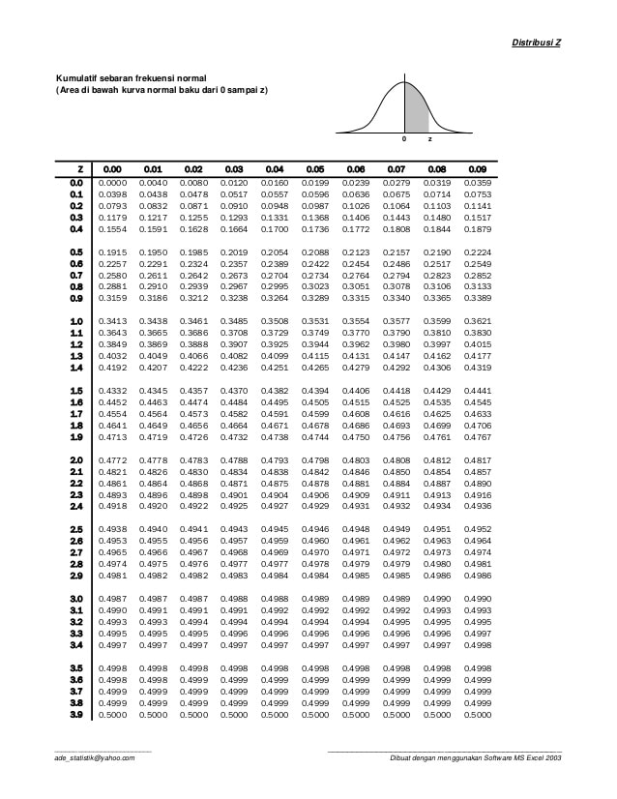

**Lampiran 19**

**TABEL NILAI-NILAI DALAM DISTRIBUSI t**

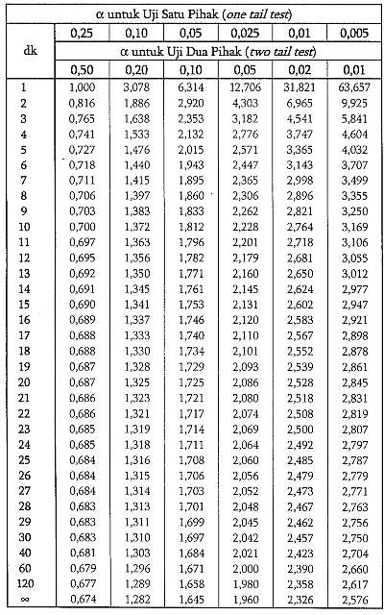

**Lampiran 20**

**DOKUMENTASI FOTO PENELITIAN**

**Penelitian Sekolah Eksperimen I**

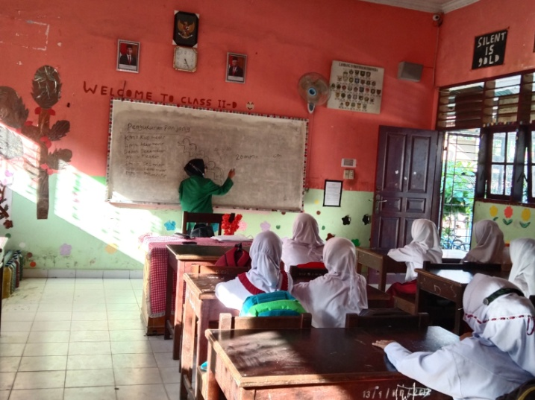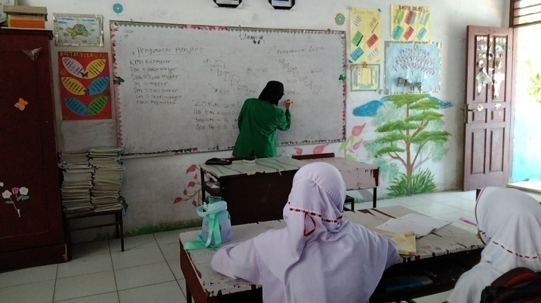

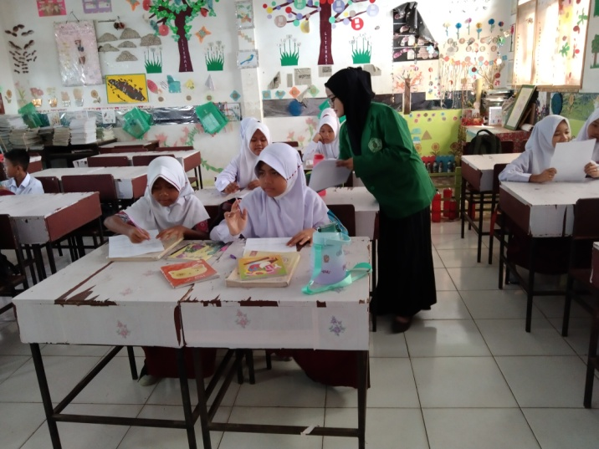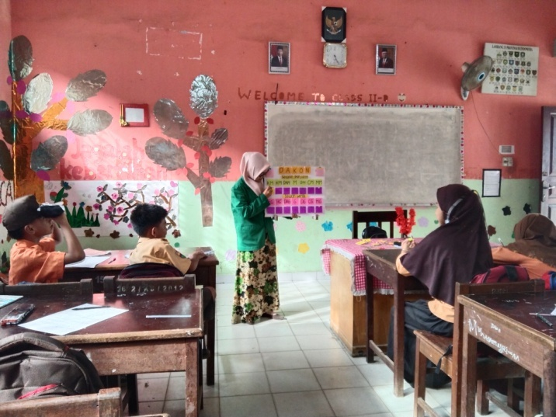

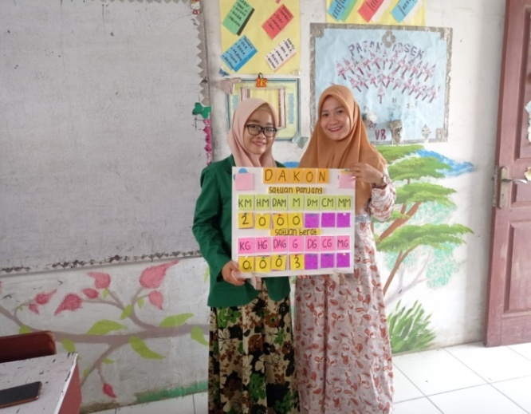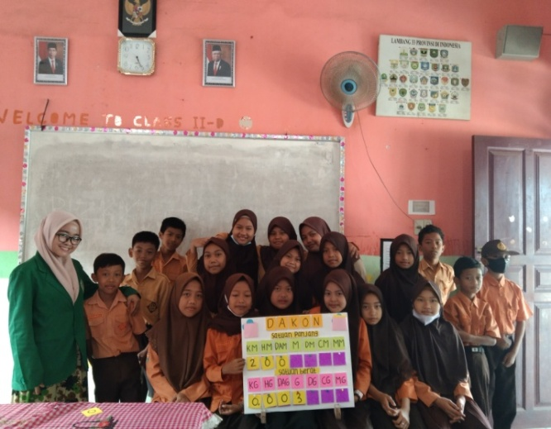

**Penelitian Sekolah Eksperimen II**

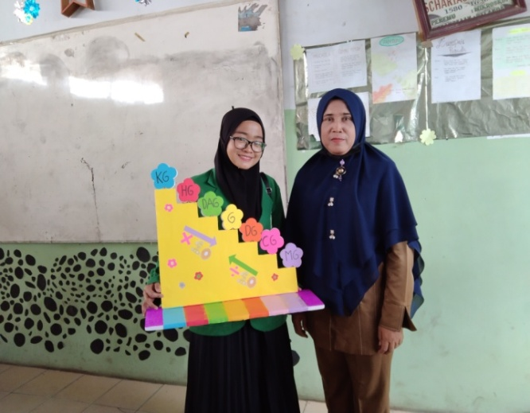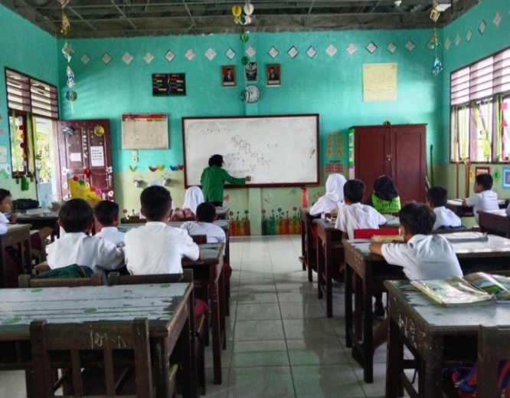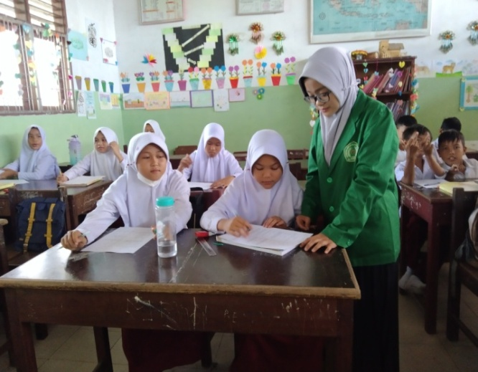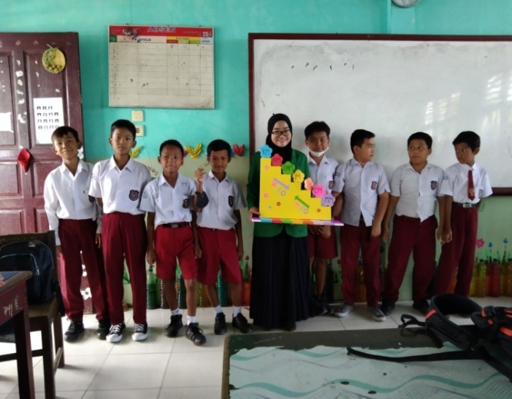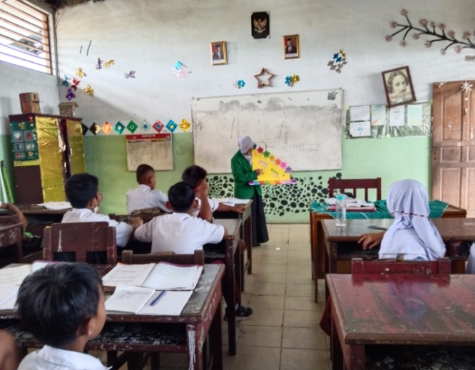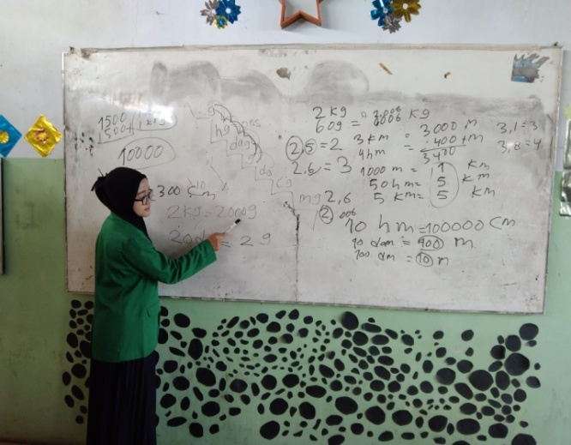

**Lampiran 21**

**DOKUMENTASI NILAI PEMAHAMAN KONSEP SISWA SEKOLAH EKSPERIMEN I DAN SEKOLAH EKSPERIMEN II**

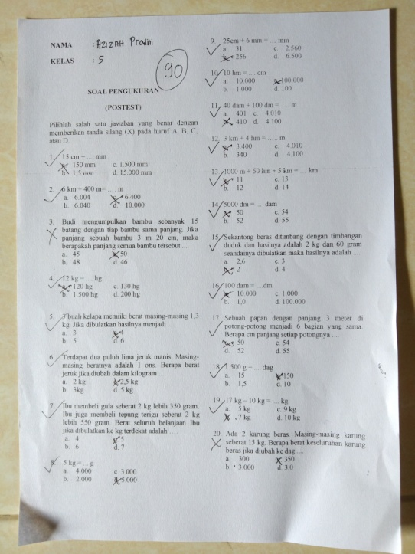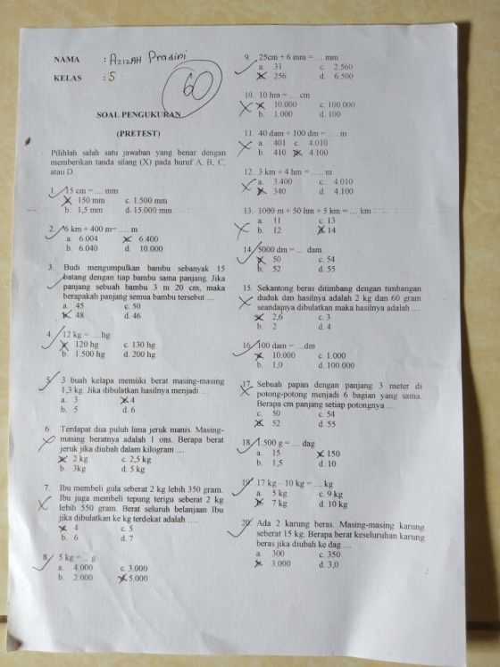**Nilai Pemahaman Konsep Eksperimen I**

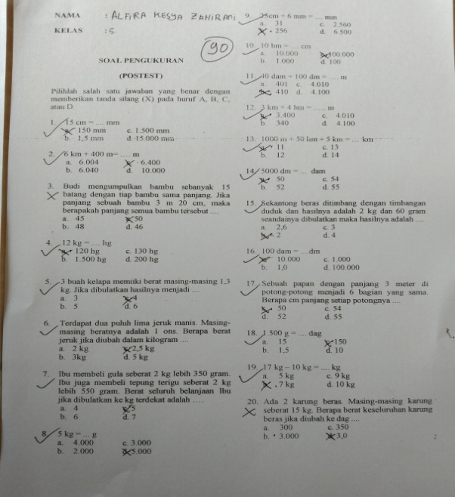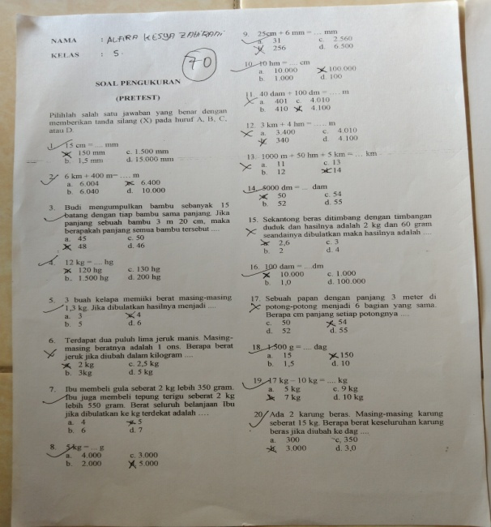

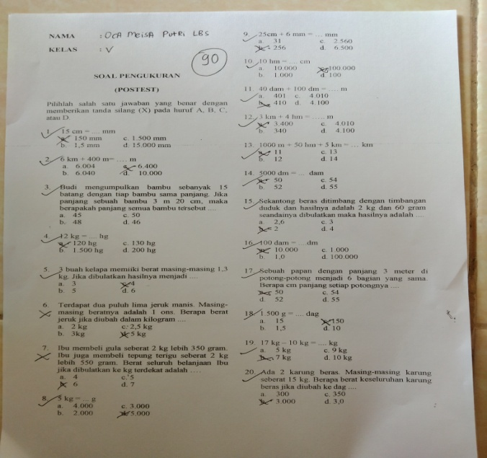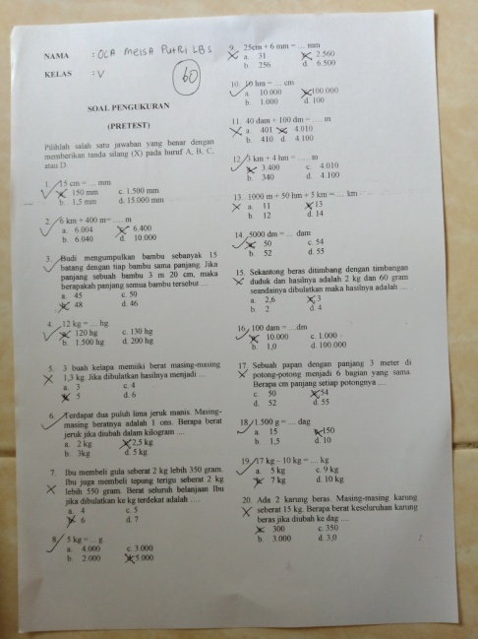

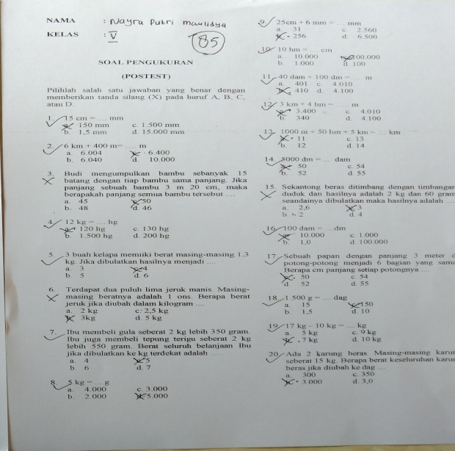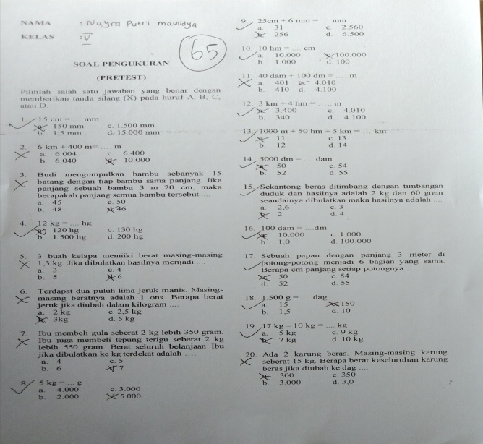**Nilai Pemahaman Konsep Eksperimen II**

